РОССИЙСКОЙ ФЕДЕРАЦИИ
Федеральное государственное бюджетное образовательное учреждение
высшего образования
«Самарский государственный технический университет»
Институт автоматики и информационных технологий
Кафедра Электронные системы и информационная безопасность

ЗАДАНИЕ
НА ВЫПОЛНЕНИЕ ВЫПУСКНОЙ КВАЛИФИКАЦИОННОЙ РАБОТЫ

СамГТУ 100301.043.009.01 ТЗ

Обучающемуся___ Конновой Виктории Алексеевне 4-АИТ-2__ _____
(фамилия, имя, отчество, курс, факультет, группа)

Тема «Система защиты персональных данных на лечебном предприятии»____________
(полное название темы квалификационной работы, в соответствии с приказом об утверждении тем ВКР)
Исходные данные (или цель работы) Разработка системы защиты персональных данных на лечебном предприятии ГБУЗ СО «СМСЧ №5»_______________________________________________
(наименование объекта исследования; производительность или нагрузка, режим работы; вид сырья или материал изделия; требования к продукту, изделию или процессу; особые условия функционирования или эксплуатации объекта в части требований к безопасности эксплуатации, экологической и экономической целесообразности, оптимальным энергозатратам и т.д.)

Перечень подлежащих исследованию, разработке, проектированию вопросов:
Наименование вопроса | Результаты освоения ОПОП
- Обеспечение безопасности персональных данных
- Информационная система ГБУЗ СО «СМСЧ №5»
- Проведение анализа актуальных угроз безопасности в информационной системе ГБУЗ СО «СМСЧ №5»
- Разработка и настройка технических и организационных мер по обеспечению безопасности ИСПДн ГБУЗ СО «СМСЧ №5»
- Проведение повторного анализа угроз информационной системы ГБУЗ СО «СМСЧ №5»
- Экономическое обоснование | ОК-2
- Охрана труда | ОПК-6
Перечень презентационного материала:
- Персональные данные
- Информационная система предприятия «Медико-санитарная часть №5»
- Исходный уровень защиты ИСПДн и актуальные угроза на предприятии «МСЧ №5»
- Требования к системе защиты персональных данных «МСЧ №5»
- Установка и настройка Secret Net Studio 8.6
- Разработка чат-бота для хранения и получения атрибутов доступа
- Экономическое обоснование

Нормоконтролер:
_ ст. преподаватель, Андреева Н.В._
(должность, ф.и.о. нормоконтролера)

Дата выдачи задания: «26» ___ноября______ 2022 г.
Задание согласовано и принято к исполнению.

Руководитель Студент
__Н.Е.Карпова____ _ В.А.Коннова__________
(И. О. фамилия,) (И. О. фамилия)
_ Доцент, к.т.н.____ 4-ИАИТ-2_
(должность, уч. степень, уч. звание) (факультет, группа)
_______________ ____________________
(подпись, дата) (подпись, дата)

Тема утверждена приказом по СамГТУ № 1/331_ от "_29_"___апреля___2022г.

МИНИСТЕРСТВО ОБРАЗОВАНИЯ И НАУКИ РОССИЙСКОЙ ФЕДЕРАЦИИ
Федеральное государственное бюджетное образовательное учреждение
высшего образования
«Самарский государственный технический университет»

Институт автоматики и информационных технологий

Кафедра Электронные системы и информационная безопасность

Календарный план
выполнения выпускной квалификационной работы
Обучающегося____ Конновой Виктории Алексеевны 4-АИТ-2______________
(фамилия, имя, отчество, курс, факультет, группа)

Тема «Система защиты персональных данных на лечебном предприятии»_____________
(полное название темы квалификационной работы, в соответствии с приказом об утверждении тематики ВКР)

№ | Этапы выполнения ВКР | Дата (срок)  выполнения |  | Отметка  о выполнении
№ | Этапы выполнения ВКР | план | факт | Отметка  о выполнении
1 | Разработка структуры ВКР. Проведение литературного обзора в области защиты персональных данных | 26.11.21 | 26.12.21
 | Проведение анализа информационной системы персональных данных ГБУЗ СО «СМСЧ №5» | 16.01.22 | 16.01.22
2 | Проведение анализа актуальных угроз безопасности в информационной системе ГБУЗ СО «СМСЧ №5» | 19.02.22 | 19.02.22
 | Разработка и настройка технических и организационных мер по обеспечению безопасности ИСПДн ГБУЗ СО «СМСЧ №5» | 3.03.22 | 3.03.22
 | Проведение повторного анализа угроз информационной системы ГБУЗ СО «СМСЧ №5» | 11.04.22 | 11.04.22
3 | Подготовка рукописи ВКР | 13.05.22 | 13.05.22
4 | Доработка текста ВКР в соответствии с замечаниями научного руководителя | 24.05.22 | 24.05.22
5 | Предварительная защита квалификационной работы на кафедре | 30.05.22 | 30.05.22
6 | Ознакомление с отзывом научного руководителя | 5.06.22 | 5.06.22
7 | Подготовка доклада и презентационного материала | 10.06.22 | 10.06.22

Студент Коннова Виктория Алексеевна
Руководитель Карпова Надежда Евгеньевна_
Заведующий кафедрой Скобелев Петр Олегович

МИНИСТЕРСТВО ОБРАЗОВАНИЯ И НАУКИ РОССИЙСКОЙ ФЕДЕРАЦИИ
Федеральное государственное бюджетное образовательное учреждение
высшего образования
«Самарский государственный технический университет»

Институт автоматики и информационных технологий

Кафедра Электронные системы и информационная безопасность

Допустить к защите

Заведующий кафедрой____Скобелев П.О.

«___» ____________ 20 г.

Выпускная квалификационная работа

СамГТУ 100301.043.009.02 ПЗ

Тема:_«Система защиты персональных данных на лечебном предприятии»______________
(полное название темы квалификационной работы, в соответствии с приказом об утверждении тем ВКР)

Обучающийся _Коннова Виктория Алексеевна 4-АИТ-2
(фамилия, имя, отчество, курс, факультет, группа)

Руководитель работы: к.т.н доцент Карпова Надежда Евгеньевна
(должность, подпись, дата, фамилия, инициалы)

Нормоконтролер: ст. преподаватель Андреева Наталья Викторовна
(подпись, дата, фамилия, инициалы)
Консультант Андреева Н.В., ст. преподаватель
Консультант Яговкин Н.Г., д.т.н., профессор

Самара 2022г
РЕФЕРАТ
Пояснительная записка содержит 64 листа, 16 рисунков, 8 таблиц, приложение 14 листов, 7 листов графического материала формата А1.
Целью данной выпускной квалификационной работы является разработка системы защиты персональных данных на лечебном предприятии.
Основные понятия: ПЕРСОНАЛЬНЫЕ ДАННЫЕ, ИНФОРМАЦИОННАЯ СИСТЕМА, АКТУАЛЬНЫЕ УГРОЗЫ, МЕССЕНДЖЕР TELEGRAM.
В процессе выполнения выпускной квалификационной работы была проведена оценка исходного уровня защищенности ИСПДн учреждения ГБУЗ со «СМСЧ №5», выявлен перечень актуальных угроз, разработаны требования к системе защиты ПДн учреждения, произведен выбор и настройка СЗИ от НСД, разработано приложение для хранения и поучения атрибутов доступа, актуализированы положения политики для сотрудников, являющихся пользователями ИС.
При оценке экономической эффективности разработанного приложения был рассчитан срок полного возмещения инвестиций.
Разработка приложения для хранения и получения атрибутов доступа проводилась в соответствии с требованиями по охране труда и безопасности жизнедеятельности в учреждении.

Содержание
Введение 8
1. Классификация угроз и методов защиты от них 10
2. Принципы организации защиты персональных данных 19
3. Разработка система защиты персональных данных на лечебном предприятии 31
3.1. Общие сведения об учреждении 31
3.2. Информационная система предприятия 32
3.2.1. Описание ИСПДн «БАРС.Здравоохранение-МИС». 34
3.2.2. Описание ИСПДн «1С: Предприятие». 35
3.3. Оценка исходного уровня защищенности ИСПДн по ФСТЭК 36
3.4. Выявление актуальных угроз информационной безопасности при обработке данных в информационной системе 38
3.5. Разработка требований к защите ИСПДн 44
3.6. Разработка структуры ИСПДн 44
3.7. Выбор и настройка сертифицированного средства защиты 45
3.7.1. Установка СЗИ 46
3.7.2. Выбор способа управления 47
3.8. Разработка чат-бота для хранения атрибутов доступа 49
3.9. Политика работы в информационной системе 52
4. Повторная оценка уровня защищенности ИСПДн 54
5. Экономическое обоснование 55
5.1. Маркетинговый анализ 55
5.2. Расчеты затрат на создание продукта 55
5.2.1. Расходы по зарплате исполнителям 55
5.2.2. Расходы по арендной плате за помещение 56
5.2.3. Размер необходимой арендуемой площади 56
5.2.4. Расходы на освещение и отопление 57
5.2.5. Расходы на оплату машинного времени 57
5.2.6. Косвенные расходы организации разработчика 57
5.3. Затраты на изготовление проектируемого чат-бота 57
5.4. Расчет экономической эффективности проекта 59
5.4.1. Затраты на текущий ремонт и межремонтное обслуживание 59
5.4.2. Амортизационные отчисления 60
5.4.3. Эксплуатационные расходы 60
5.4.4. Расчет дисконтированной стоимости 60
5.4.5. Расчет внутренней нормы доходности 61
5.4.6. Расчет срока полного возмещения инвестиций 62
6. Безопасность жизнедеятельности 63
6.1. Анализ и проектирование производственной среды 63
6.2. Проектирование рабочего места 63
6.3. Выбор оборудования. 64
6.4. Тип источника бесперебойного питания. 65
6.5. Проектирование схемы подключения оборудования. 65
Заключение 66
Список литературы 67
Приложение А 69
Приложение Б 70
Приложение В 73
Приложение Г 78
Приложение Д 79
Приложение Е 80

Введение
В современном сообществе, в веке информационных технологий, информация играет очень важную роль. С её помощью можно управлять людьми, организациями, страной и даже целым миром. Потеря информации может принести огромный ущерб для предприятия или человека, поэтому большой акцент делается на её защиту.
Информация, которая относится к физическому лицу и позволяет его определить, называется персональными данными. К персональным данным относятся ФИО, паспортные данные, СНИЛС, ИНН, дата рождения, адрес проживания и т.д. Специальной категорией этих данных являются данные, несущие в себе информацию о состоянии здоровья физического лица. Все эти данные находятся и циркулируют в медицинских учреждениях.
Актуальность выпускной квалификационной работы связана с несовершенствами системы защиты персональных данных в лечебном учреждении и заинтересованностью государственных органов в обеспечении надежной защиты персональных данных граждан.
В соответствии с Федеральным законом «О персональных данных» № 152-ФЗ информация о состоянии здоровья относится к специальной категории персональных данных и лечебно-профилактические учреждения обязаны её защитить. В нормативно правовых актах Постановления Правительства, ФСБ и ФСТЭК регламентированы требования к защите персональных данных.
Технологии постоянно развиваются и, соответственно, растут требования к защите данных. В данный момент невозможно учитывать всех особенностей информационных систем, поэтому не существует определенной модели методов защиты персональных данных. Это и служит причиной создания системы защиты персональных данных на медицинских предприятиях.
Целью данной работы является разработка системы защиты персональных данных на лечебном предприятии.
Для достижения поставленной цели были поставлены следующие задачи:
- Изучение классификации угроз информационной безопасности и методов защиты от них;
- Определение мероприятий по обеспечению организации защиты персональных данных;
- Описание информационной системы предприятия;
- Выявление перечня актуальных угроз;
- Разработка требований к системе защиты ПДн;
- Выбор и настройка сертифицированного СЗИ от НСД;
- Разработка приложения для хранения атрибутов доступа;
- Разработка политики для сотрудников, являющихся пользователями ИС;
- Экономическое обоснование разработанной системы;
- Безопасность жизнедеятельности.

1. Классификация угроз и методов защиты от них
Само словосочетание «информационная безопасность» в разные моменты времени, стадии или контексте имеет различный вес и может трактоваться по-разному. В доктрине ИБ РФ термин, связанный с “информационной безопасностью”, используется в спектре разных возможностей и задач. Имеется ввиду, возможность организовываться или поддерживаться состояние защищенности национальных интересов во всех сферах деятельности, в которые входят интересы всех участников процесса: граждан, общества и государственного фактора. В законе Российской Федерации «Об участии в международном информационном обмене» [1] информационную безопасность оценивают как совокупность состояний защищенности среды и общества, которое в ней находится, то есть обеспечивается ее формирование и развитие в интересах народа, нации и государства.
В контексте нашей работы, понятию информационная безопасность будет дана расшифровка, как эффект защищенности информации и инфраструктуры предприятия, от любого источника воздействия на систему, и любого класса и уровня взаимодействия, от атмосферного или климатического характера, до структурно организованных и продуманных атак с целью получения сведений являющихся собственностью компании. Целью будет являться либо получении возможности нанести урон организации в любой сфере, либо получение какой-то выгоды.
Информационная безопасность как система преследует следующие цели:
- Организация и защиты национальных и мировых интересов;
- Возможность передачи и получения достоверной информации для общества и человека в частности;
- Защиты человека, его прав, и поддержания законных мотивов в обществе при взаимодействие с информацией или ее передачей.
Объектами обеспечения информационной безопасности являются:
- Информационные ресурсы
- Система создания, распространения и использования информационных ресурсов
- Информационная инфраструктура общества (центры анализа и обработки данных, сети вязи, информационные коммуникации)
- СМИ
- Права человека и государства на получение, распространение и использование информации
- Защита конфиденциальной информации и интеллектуальной собственности.
Угрозы информационной безопасности — это оборотная сторона использования информационных технологий.
Из этого положения можно вывести два важных следствия:
- Описание и анализ проблем, которые могут возникнуть на этапе организации системы по обеспечению информационной безопасности, существенно отличается в различных сферы функционирования человека. Так на предприятиях связанных с государственной тайной или содержащих национально важную информацию, безопасность строится на логике: лучше все сломается, чем враг сможет получить доступ к секретной информации, а в учебных учреждениях ставка делается на стабильную работу, лишь бы работало все и без ошибок, а секреты наши и так всем известны или их нет.
- Ошибочно давать понятие информационной безопасности как сфере обеспечения защищенность от несанкционированного доступа к информации, на самом деле понятие имеет намного больший спектр развития и работы.
Не стоит забывать о том, что при интеграции комплексных систем для защиты информации, ее работа не должна мешать существующим потокам информации внутри организации. Потому что безопасность данных не всегда является первоочередным планом, при организации и планирования рабочих процессов в организации. И в некоторых случаях необходимо оценить риски поломок или прекращения лицензирования систем безопасности, которые потом скажутся на остановке рабочего процесса, и большие потери в денежном эквиваленте.
Поэтому, я вернусь к термину информационная безопасность, который определяется большим набором сфер, которые необходимо обхватить для комплексного подхода, и приравнивать термин “компьютерная безопасность” к общему термину безопасности является не допустимым из-за размера обсуждаемых вопросов внутри сфер..
Классифицировать угрозы информационной безопасности необходимо. Это обусловлено архитектурой средств автоматизированной обработки информации.
Угрозы классифицируют по следующим признакам:
- По природе возникновения.
- Естественные угрозы (вызваны воздействием на АС)
- Угрозы, искусственно созданные человеком.
- По степени преднамеренности проявления.
- Не преднамеренные – случайные, вызванные ошибкой персонала
- Преднамеренные угрозы – совершенные специальность, злоумышленником.
- По непосредственному источнику угроз.
- Источником является природная среда (стихийные бедствия, радиоактивное излучение и т.д.)
- Источником является человек (разглашение или передача паролей, ключей шифрования и т.д.)
- Источником является санкционированные программно-аппаратные средства (форматирование или реструктуризация носителей информации)
- Источником является несанкционированные программно-аппаратные средства (захват оперативной памяти, заражение компьютера вирусами).
- По положению источника угроз.
- Источник расположен вместе с АС, что находится за пределами контролируемой зоны ( перехват данных, передача которых осуществляется по каналам связи)
- Источник находится в пределах контролируемой зоны территории с расположенной в ней АС (хищение производственных отходов)
- Источник имеет доступ к периферийным устройствам АС
- Источник расположен в АС (угроза распространения программных вирусов).
- По степени зависимости от АС.
- Угрозы, проявляющиеся независимо от активности АС (хищение информационных носителей)
- Угрозы, проявляющиеся только в процессе автоматизированной обработки данных.
- По степени воздействия на АС
- Пассивные угрозы (копирование секретных данных)
- Активные угрозы (внедрение «троянских коней»)
- По этапам доступа пользователей или программ к ресурсам АС.
- Угрозы, проявляющиеся на этапе доступа к ресурсам АС
- Угрозы, проявляющиеся после разрешения доступа к ресурсам АС.
- По способу доступа к ресурсам АС
- Угрозы направлены на использование стандартного пути доступа к ресурсам АС (незаконное получение паролей)
- Угрозы направлены на использование скрытого пути доступа к ресурсам АС (загрузка ОС с магнитным носителем)
- По текущему месту расположения информации, хранимой и обрабатываемой в АС.
- Угрозы на внешних запоминающих устройствах (угроза копирования секретной информации с жесткого диска)
- Угрозы в оперативной памяти (угроза доступа к оперативной памяти)
- Угрозы в линиях связи (перехват всего потока данных)
- Угрозы, отображаемые на терминале или печатаемые на принтере (угроза записи информации на скрытую видеокамеру).
Классификация информационных угроз приведена на рисунке 1.
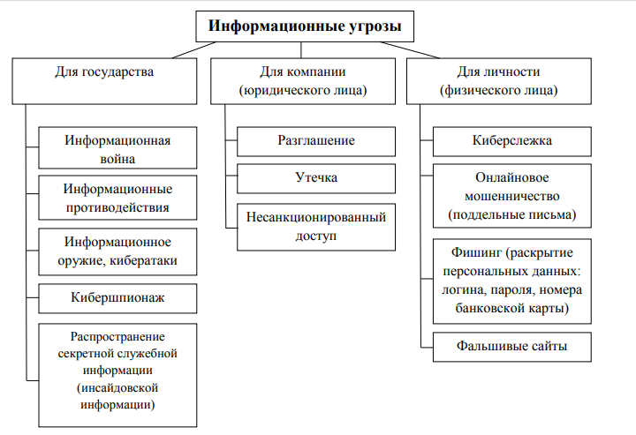
Рисунок 1. Классификация информационных угроз
Персональным компьютером – можно назвать автоматизированное рабочее место, которое входит в комплексную систему по обеспечению работоспособности предприятия, обеспечения безопасности таких составных систем и в общем спектре определяется начиная с самого слабо защищенного звена, и зачастую таким звеном считается человек и человеческий фактор.
Если обратиться к первоначальному понятию информационной безопасности, то увидим что там описывается система в целом, то есть она зависит не только от компьютеров, а так же от всей инфраструктуры в целом, которая необходима для работы предприятия и выполнения своих обязанностей персонала и автоматизированных систем, к ним можно отнести: водо-, электро- и другие виды снабжения, возможность работы в различных климатических условиях и т.д. Для рассмотрения организации мы будем говорить о существующей инфраструктуре как о чем-то, что имеет критическое влияние на работу компании и может иметь самостоятельную ценность.
Если обратить внимание на определение информационной безопасности еще раз, то увидим, что целью ее организации является минимизация ущерба, которые является неприемлемым для организующего защиту. При разработке архитектуры системы защиты и ее интеграции, необходимо понимать, что цена данной системы и мер не должны превышать возможную цену при утрате или любом другом способе получения ущерба в любом эквиваленте. Главным постулатом считается выражение: система защиты не должна превышать стоимость потенциального ущерба, который, может быть, нанес в отсутствии данной системы. Так как нельзя полностью и за разумные ресурсы охватит и защитить полностью инфраструктуру, то необходимо анализировать и давать четкое техническое задания для построения комплекса мер.
Если рассмотреть информационную безопасность как комплекс мер, то можно сказать следующее: деятельность в сфере информационной безопасности занимает множество сфер деятельности человека, необходимо учитывать все факторы влияющие или потенциально возможные при разговоре о защите, и для решения поставленных задач необходимо будет проводить комплекс мер по анализу и дальнейшему интегрированию системы в существующую инфраструктуру, что займет много ресурсов.
Существует общепризнанные постулаты безопасности, если при внедрении системы защиты, они продолжают полностью поддерживаться, то можно говорить, что система функционирует правильно. Далее рассмотрим каждое в отдельности и дадим им краткое описание:
Доступность – это получить доступ к информации за указанное время.
Вторым будем говорить о целостности – это характеристика, которая говорит о том, что только мы можем изменять информацию или те, у кого есть доступ, мы должны получать запрашиваемую информацию в полном объеме, и она не должна претерпевать никаких изменений во время доставки до клиента.
Третьим опишем конфиденциальность – это защита, от любого неправомерного или незаконного доступа к данным.
Информационные система формируются на основании предоставляемых услуг, и если по какой-то причине оказание данных услуг невозможно или возможно не в полном объеме, то организация начинает нести убытки.
На данном уровне взаимодействия мы будем выделять доступность как более важный аспект информационной безопасности. Особенно четко можно проследить роль доступности, в системах, где большое количество человек или технических средств пытается получить потоки информации, и если они перестают их получить в допустимые сроки, то процесс их деятельности начинает страдать что приводит к моральным, материальным или иным потерям в ресурсах. Можно привести в пример продажу билетов, или производство важных или национальных продуктов.
Аспект целостности можно рассматривать как аспект статической сферы функционирования, которая понимается как неизменяемая функция информационных объектов, а второй будет динамическая, которая уже выполняет сложные логические действия, мы называем их транзакции. Контролем в динамическом формате занимаются, например банки, при передачи денежных потоком и контролю их целостности, для исключения возможности подмены на лету информации внутри потока. Они анализирует траффик в поисках расхождения по случайной ошибке или специальному внедрению с мошенническими целями. Так же целостность служит основополагающим фактором, когда от ее изменения зависит жизнь или иные важные аспекты функционирования жизни человечества, так, например рецептура лекарств или иные виды описательных характеристик, которые применяются как инструкция по выполнению действий. Все эти образы нарушения аспекта целостности, которые могут привести к смертельным последствиям или большим потерям, после которых будет тяжело оправиться. Также не стоит забывать, что искажении любой официально предоставляемой информации, на которую ссылаются многие ресурсы, тоже считает нарушением и должно быть предотвращено.
Аспект, связанный с конфиденциальность, по статистике считается самым проработанным в РФ и СНГ территории. Но при применении на практике технических средств или программных средств для реализации комплекса мер по защите стакивается с множеством проблем или все еще не решенных вопросов. Первым пунктом станет тот факт, что сведения о возможных канал утечек информации у нас закрыты, и не афишируется на общее обозрение, и поэтому многие пользователи могут либо не знать, что их информация утратите конфиденциальность и необходимо принять меры. Вторым грустным фатом стане то, что законы в РФ очень сильно усложняют использование простых средств криптографии, и вытекающие из нежелания тратить деньги на защиту устаревшие технологии и малые мощности организаций.
Если вернуться к обзору практических решений, то большинство функционирующих предприятий, которые выделяют деньги на создания мер по обеспечению информационной безопасности, в первую очередь думаю о доступности. Но практически, по оценке важности целостность является не менее важным фактором защиты и построения будущей системы. И конфиденциальность во многих учреждения, которые были упомянуты выше, не всегда на первом месте стоит, тем не менее, некоторые сведения о сотрудниках такие организации тоже стараются не разглашать (ну, например, сведения о зарплате или пароли пользователей).
Мы с вами рассмотрели понятие информационной безопасности, информационные угрозы и их классификацию. Теперь давайте определим методы защиты от этих самых угроз.
При комплексном подходе к решению задач по организации защиты в информационной среде необходимо анализировать следующие моменты:
- Из-за увеселения поток информации или базы сотрудников, будет необходимо и расширения инфраструктуры, что поведет за собой увеличение ресурсов на систему защиты;
- При работе с большим объемом информации, появляются базы данных, в которых хранятся гигабайты информации, и должна иметься возможность для многопользовательского взаимодействия с ней;
- Надо постоянно увеличиваться или разрешать доступ к мировым ресурсам
- Усложнение ПО вычислительного процесса на компьютере.
Методами защиты информации являются следующие действия:
- Шифрование информации (криптография) – преобразование слов и т.д. с помощью специальных алгоритмов.
- Контроль доступа к аппаратура. Для выполнения этого пункта вся аппаратура должна быть закрыта и в местах доступа к ней установлены датчики, которые срабатывают при вскрытии аппаратуры.
- Законодательные меры.
- Ограничение доступа к информации. Если рассматривать это на уровне среды обитания человека, то должны быть выполнены следующие действия: выдача документов, установка сигнализации или системы видеонаблюдения. С точки зрения же уровня защиты компьютерных систем делаем следующее: вводим пароли для пользователей.
Все выше указанные аспекты, должны включаться в комплексный подход к решению задач по построению устойчивых и эффективных систем по защите информации, при работе который исключаются перебои из-за халатности администраторов или успешно реализованных атак.

2. Принципы организации защиты персональных данных
В настоящее время информационные технологии ежедневно меняют нашу жизнь. Интернет и мобильная связь стали основой для новых форм коммуникаций, экономической активности и развлечений. Однако, нельзя игнорировать одну основную потребность человека – необходимость в обеспечении безопасности. Особенно это относится к безопасности персональных данных, поскольку эти угрозу остаются зачастую незамеченными с первого взгляда и часто недооцениваются.
Для начала предлагаю определиться с ответом на часто задаваемый вопрос – с понятием персональных данных.
Персональные данные – это те сведения о человеке, по которым прямо или косвенно возможно определить его личность или те сведения, которые относятся к конкретному лицу.
Опираясь на имеющуюся практику, относить к ПДн нужно:
• Фамилия, имя, отчество, год, месяц, день и место рождения, адрес, семейное, социальное, имущественное положение, образование, профессия, доходы
• Паспортные данные
• Адрес электронной почты (в ряде разъяснений Роскомнадзор указывает, что адрес электронной почты, содержащий ФИО, будет отнесен к ПДн, а в случае, если адрес представляет собой набор символов (слов), его нельзя считать персональными данными.
• Данные технического паспорта на дом
• Адреса места жительства индивидуальных предпринимателей
• Сведения о пересечении государственной границы
• Адрес регистрации должностного лица
• Данные работника, указанные в трудовом договоре
• IP адрес (представляется, что статичный IP-адрес справедливо относить к персональным данным, так как по нему можно идентифицировать пользователя, но оператор может не знать, что будет являться статичным IP-адресом, в таком случае нужно признавать все IP-адреса ПДн).
Физическое лицо, к которому относятся персональные данные, будет являться субъектом персональных данных.
Существуют специальные категории персональных данных, которые прописаны в ст.10 ФЗ №152 «О персональных данных» [2]. К ним относятся:
- Расовая принадлежность
- Национальная принадлежность
- Политические взгляды
- Религиозные убеждения
- Философские убеждения
- Сведения о состоянии здоровья
- Состояние интимной жизни
- Сведения о судимости.
Есть ещё одна неоднозначная категория персональных данных.
Биометрические ПДн – это физиологические и биологические особенности человека, на основании которых можно установить его личность и которые используются оператором для установления личности субъекта (ст.11 ФЗ №152 «О персональных данных»).
Здесь выполняется одновременное выполнение двух условий:
1. Физиологические и биологические особенности человека, на основании которых можно установить его личность;
2. Используются оператором для установления личности.
Исходя из разъяснения Роскомнадзора «О вопросах отнесения фото- и видеоизображения, дактилоскопических данных и иной информации к биометрическим персональным данным и особенности их обработки» биометрическими персональными данными являются:
- любые биометрические данные, в общем случае это фотография или иное изображение используемые на предприятия для идентификации личности человека, и дальнейшего его прохождения контрольно-пропускных пунктов внутри, необходимо получить от гражданина и использовать только с его письменного согласия;
- фотографии в СКУД-тоже биометрические персональные данные.
Биометрическими данными НЕ являются:
- фотография, которая прикладывается в личном деле при трудоустройстве;
- образец подписи лица, наличие которой в частных сферах работы требуется или является частью трудовых отношений;
- образец почерка, и даже те образцы, которые могут быть проанализированы специализированными органами по запросу в рамках экспертизы по делу;
- материалы видеосъемки в публичных местах и на охраняемой территории, до передачи их для установления личности снятого человека.
Посетители указанных мест должны заранее предупреждаться их администрацией о возможной фото-, видеосъемке соответствующими текстовыми и/или графическими предупреждениями. При соблюдении указанных условий, согласие субъектов на проведение указанных мероприятий не требуется.
Виды обработки ПДн:
- Автоматизированная – обработка персональных данных с помощью средств вычислительной техники;
- Неавтоматизированная;
- Смешанная.
Аббревиатура ИСПДн расшифровывается как, информационная система персональных данных. Это любимая система, где сотрудник в рамках рабочего процесса получает доступ к персональным данным. Данная система описана в ФЗ-152 «О персональных данных».
ИСПДн – комплекс технологий, технических средств и программных продуктов, которые взаимодействуют с базой данных, которая хранит в себе персональные данные, и с помощью этих средств возможно взаимодействие с ПД в рамках закона.
Особенности, связанные с информационной системой персональных данных: согласно ч.3 ст.5 ФЗ «О персональных данных», не допускается объединение баз данных, содержащих персональные данные, обработка которых осуществляется в целях, несовместимых между собой.
Иными словами, в одну ИСПДн нельзя загружать персональные данные для разных целей обработки.
Базы данных:
- Персонал (1С Кадры)
- Клиенты (1С Предприятие), CRM
- Базы данных отчетности (Контур Экстерн)
Это всё разные ИСПДн. На каждую должны быть модель угроз, акт оценки уровня защищенности, приказ о назначении лиц, имеющих права доступа к ПДн в этих системах.
Чтобы организовать комплекс мер, который будут направлены на защиту персональных данных получаемых и обрабатываемых внутри организации, необходимо для начала изучить законные акты, которыми регулируются права и возможности в данной сфере.
Вопросы обработки персональных данных регулируются следующими документами:
- Федеральный закон «О персональных данных» от 27 июля 2006 года №152-ФЗ;
- Постановление Правительства РФ от 01.11.2012 №1119 «Об утверждении требований к защите персональных данных при их обработке в информационных системах персональных данных» [3];
- Постановление правительства РФ от 21.03.2012 №211 «Об утверждении перечня мер, направленных на обеспечение выполнения обязанностей, предусмотренных Федеральным законом «О персональных данных» и принятыми в соответствии с ним нормативными правовыми актами, операторами, являющимися государственными или муниципальными органами»;
- Постановление Правительства РФ от 15.09.2008 №687 «Об утверждении Положения об особенностях обработки персональных данных, осуществляемой без использования средств авторизации».
Во исполнение данных нормативных актов приняты следующие приказы ФСТЭКа России:
- Приказ ФСТЭК России от 11.02.2013 №17 «Об утверждении требований о защите информации, не составляющей государственную тайну, содержащейся в государственных информационных системах»;
- Приказ ФСТЭК России от 18.02.2013 №21 «Об утверждении Состава и содержания организационных и технических мер по обеспечению безопасности персональных данных при их обработке в информационных системах персональных данных»;
- Информационное сообщение ФСТЭК России от 15.07.2013 №240/22/2637 «по вопросам защиты информации и обеспечения защиты персональных данных при их обработке в информационных системах в связи с изданием приказа ФСТЭК России от 11.02.2013 №17 и приказа ФСТЭК России от 18.02.2013 №21».
В правоотношениях, связанных с персональными данными, основными непосредственными действующими лицами являются собственники, операторы баз, содержащих персональные данные, а также третьи лица.
Оператор – зарегистрированное в реестре Роскомнадзора юридическое, физическое лицо, или государственный орган, который для выполнения своих рабочих обязанностей собирает, обрабатывает или передает персональные данные.
Собственник – является владелец базы с ПД, то есть любое физическое или юридическое лицо, в том числе государственный орган, которые реализуют на законных основаниях право владения, пользования и передачу базы, содержащей внутри себя персональные данные.
Третье лицо – лицо, которое связано с оператором персональных данных, но само не являющееся оператором. Так же несет полную и законную ответственность за защиту получаемых персональных данных.
Государственный орган может являться как собственником, так и оператором, в некоторых случаях и третьим лицом. Важно отметить, что все перечисленные лица обязаны соблюдать меры по защите персональных данных.
Далее перейдём к насущным вопросам: «как должны защищаться персональные данные?» и «кто их должен защищать?», «кто контролирует данные вопросы?» и «кого привлекают к ответственности в случае утечек персональных данных?».
За нарушения требований законодательства «о персональных данных и их защите» предусмотрена как административная, так и уголовная ответственности. Уполномоченный орган в сфере защиты персональных данных- КИБ–Комитет информационной безопасности (Служба безопасности киберпространства, Служба информационной контрразведки, Ситуационный Центр анализа и прогноза, Бюро информационного спецназа). Он привлекает к административной ответственности за нарушение в сфере персональных данных, предусмотренных статьей 13.1 КоАП РФ [2]. Данное наказание влечет наложение административного штрафа на граждан в размере от двух тысяч до шести тысяч рублей; на должностных лиц - от десяти тысяч до двадцати тысяч рублей; на юридических лиц - от шестидесяти тысяч до ста тысяч рублей. Также КИБ рассматривает жалобы по нарушению ФЗ-152 «О защите персональных данных» и принимает меры по привлечению к ответственности.
Краеугольным камнем в работе с персональными данными являются два принципа:
- Наличие согласия. Есть два основания осуществлять сбор и обработку персональных данных: законодательная и наличие согласия самого субъекта персональных данных, т.е. если какому-нибудь оператору на законодательном уровне разрешено собирать персональные данные без согласия субъекта, он беспрепятственно это делает. Если законами это не предусмотрено, он обязан получить согласие субъекта. Сбор и обработка персональных данных регулируются нормативно-правовым актом уполномоченного органа.
- Сбор персональных данных допускается только при условии обеспечения их защиты. Если собственник, оператор или третье лицо не берет на себя данное обязательство или не может обеспечить защиту, то сбор персональных данных запрещается.
Итак, мы определились с тем, кто и при каких обстоятельствах может осуществлять сбор и обработку персональных данных. Теперь давайте обратим наше внимание на то, что каждый собственник, оператор имеет право собирать только те данные, которые необходимы для их деятельности. Не подлежат обработке персональные данные, содержание и объем которых являются избыточными по отношению к целям их обработки. Перечень персональных данных определяется нормативно-правовым актом уполномоченного органа в соответствии с ФЗ №152 «О персональных данных» от 27 июля 2006 года.
Требования по защите персональных данных установлены законодательством «О персональных данных и их защите», а также «Об информатизации».
Какие шаги нужно принимать для того, чтобы начать реализовывать систему мер по обеспечению безопасности персональных данных?
- Проведение первичных мероприятий по защите ПДн (определение ответственных за данную проблему в организации; на кого будут возлагаться задачи по обеспечению безопасности персональных данных)
- Проведение аудита информационных систем (определение угроз безопасности, требуемых мер защиты, расчет затрат; выяснить, как ведутся личные дела сотрудников, где эти дела хранятся)
- Разработка технического решения на создание системы защиты ПДн (отразить, какие аппаратно-программные средства следует установить)
- Реализация технического решения (внедрение мер и средств защиты информации)
- Проведение испытаний, ввод системы защиты ПДн в эксплуатацию
- Контроль выполнения мер и анализ защищенности.
Чтобы правильно определить правила защиты, нужно обратиться к нормативным документам, таким как: требования к защите персональных данных (ПП №1119); ФЗ «О персональных данных» №152; ПП №211; ПП №687; ПП №512; приказы ФСБ, методические рекомендации и типовые требования; приказы ФСТЭК №21 и №17).
Политика оператора в отношении обработки ПДн должна включать в себя:
- Цели сбора персональных данных
- Правовые основания обработки персональных данных
- Объем и категории обрабатываемых персональных данных, категории субъектов персональных данных
- Порядок и условия обработки персональных данных (перечень действий, способ обработки, передача третьим лицам, условия прекращения обработки, условия и сроки хранения, информация о принятии оператором мер безопасности информации)
- Актуализация, исправление, удаление и уничтожение персональных данных, ответы на запросы субъектов на доступ к персональным данным (регламенты ответов на запросы субъектов)
- К политике должен быть обеспечен неограниченный доступ.
Помимо политики, важным вопросом является определение уровня защищенности информационной системы персональных данных. Он важен потому, что исходя из уровня защищенности определяется состав и содержание мер по обеспечению безопасности персональных данных. Для того, чтобы определить уровень защищенности персональных данных, необходимо взять Постановления Правительства № 1119 [3] и внимательно прочитать описанные в нём алгоритмы. В соответствии с данным постановлением, выделяется 5 видов информационных систем персональных данных:
- Информационная система может быть категорирована как специальная, если обрабатываемые в ней данные содержат информацию о: расе, национальности, политические взгляды и иные личные данные о субъекте персональных данных.
- Информационная система является информационной системой, обрабатывающей биометрические ПДн, если в ней обрабатываются сведения, которые характеризуют физиологические и биологические особенности человека, на основании которых можно установить его личность и которые используются оператором для установления личности субъекта ПДн, и не обрабатываются сведения, относящиеся к специальным категориям ПДн
- Общедоступная информационная система обрабатывает данные, которые находятся в открытом доступе, и для их получения необходимо обращаться или подписывать разрешение у владельца информации, информацию об этом можно взять из статьи 8 Федерального закона «О персональных данных»
- Информационная система является информационной системой, обрабатывающей иные категории ПДн, если в ней не обрабатывается ПДн, указанные в абзацах первом-третьем настоящего пункта
- Информационная система является информационной системой, обрабатывающей ПДн сотрудников оператора, если в ней обрабатывается ПДн только указанных сотрудников. В остальных случаях информационная система ПДн является информационной системой, обрабатывающей ПДн субъектов персональных данных, не являющихся сотрудниками оператора.
Помимо категорий персональных данных, для определения уровня защищенности важно определить, какие угрозы характерны для данной информационной системы. На самом деле, угроз существует огромное количество.
Существуют определенные методики моделирования угроз, но в рамках определения уровня защищенности необходимо определить всего лишь 3 типа угроз и понять, какой из типов угроз будет актуален для нашей системы.
Под актуальными угрозами безопасности персональных данных понимается совокупность условий и факторов, создающих актуальную опасность несанкционированного, в том числе случайного, доступа к персональным данным при их обработке в информационной системе, результатом которого могут стать уничтожение, изменение, блокирование, копирование, предоставление, распространение персональных данных, а также иные неправомерные действия.
Угрозы 1-го типа актуальны для информационной системы, если для нее в том числе актуальны угрозы, связанные с наличием недокументированных возможностей в системном программном обеспечении, используемом в информационной системе.
Угрозы 2-го типа актуальны для информационной системы, если для нее в том числе актуальны угрозы, связанные с наличием недокументированных возможностей в прикладном программном обеспечении, используемом в информационной системе.
Угрозы 3-го типа актуальны для информационной системы, если для нее в том числе актуальны угрозы, не связанные с наличием недокументированных возможностей в системном и прикладном программном обеспечении, используемом в информационной системе.
Все эти три типа угроз так или иначе связаны с недекларированной возможностью. Недекларированнные возможности – это возможности программного обеспечения, которые не прописаны в его документации.
Для обеспечения безопасности важно понимать, что программное обеспечение выполняет только тот функционал, который в него заложен и ничего сверх этого. Если программное обеспечение выполняет что-то сверху того, что в него заложено, то это уже потенциальная возможность злоумышленника эксплуатировать эти возможности и, соответственно, произвести какие-то негативные действия с персональными данными (уничтожить их, модифицировать, похитить и тд).
Необходимо понять, есть ли недекларированные возможности в системном программном обеспечении, есть ли они в прикладном программном обеспечении, либо недекларированные возможности отсутствуют. Чтобы это понять, существуют различные методики.
Определив уровень защищенности, можно понять, какие меры по обеспечению безопасности необходимо принимать. Все меры по обеспечению защиты персональных данных прописаны в приказах №21 и №17 ФСТЭКа России.
Алгоритм создания системы защиты персональных данных:
- Определение базового набора мер по обеспечению безопасности ПДн;
- Адаптация базового набора мер по обеспечению безопасности ПДн;
- Уточнение адаптированного базового набора мер по обеспечению безопасность ПДн;
- Дополнение уточненного адаптированного базового набора мер по обеспечению безопасности ПДн;
- Разработка и применение иных (компенсирующих) мер по обеспечению безопасности ПДн.
Также основные организационные меры для обеспечения защиты персональных данных включают:
- Определение перечня лиц, осуществляющих сбор и обработку персональных данных, либо имеющих к ним доступ;
- Установление порядка доступа к персональным данным.
Технические меры по защите персональных данных включают в себя такие, как:
- Применять СКЗИ с параметрами, соответствующими ГОСТ 34.10-2018 «Информационная технология. Криптографическая защита информации. Процессы формирования и проверки электронной цифровой подписи»;
- При выводе из эксплуатации носителей информации применять средства гарантированного уничтожения информации;
- Передавать персональные данные только по защищенным каналам.
Непринятие вышеуказанных мер в организации является нарушением законодательства.

3. Разработка система защиты персональных данных на лечебном предприятии

3.1. Общие сведения об учреждении
Для исследования степени защищенности персональных данных было выбрано медицинское учреждение «Медико-санитарная часть №5» города Самара. Учреждение было основано в 1954 году, как медсанчасть стройтреста Самарского металлургического завода. В настоящее время МСЧ №5 представляет собой крупнейшее лечебно-профилактическое учреждение города и области с современной лечебно-диагностической базой [4].
МСЧ №5 выполняет работу по следующим основным направлениям:
- В первую очередь, это, конечно же, лечебно-диагностическая работа, т.е. оказание высококвалифицированной медицинской помощи гражданам обслуживаемого района;
- Организация и проведение комплекса профилактических мероприятий, направленных на снижение заболеваемости, инвалидности, смертности;
- Каждый сотрудник выполняет также организационно-методическую работу.
МСЧ №5 отвечает за выполнение следующих функций:
- оказание высококвалифицированной медицинской помощи населению в поликлинике и на дому;
- ведение амбулаторных карт на каждого больного, а также ведение и хранение остальных документов;
- регулирование нагрузки на врачей посредством талонной системы или самозаписи;
- направление больных на санаторно-курортное лечение;
- составление графиков и проведение консультаций для пациентов.
Основная цель деятельности выбранного мной учреждения – обеспечить своевременную медицинскую высококвалифицированную помощь. Из этого следует, что в информационной системе учреждения обрабатывается информация, относящаяся к персональным данным специальной категории (сведения о состоянии здоровья).
Приравнительно к основной цели медицинское учреждение проводит обработку работников ПДн. Это делается для ведения кадровой и бухгалтерской отчетности и для оплаты труда работникам.
Учреждение приобретает ПО по программе корпоративного лицензирования Microsoft Enterprise Agreement.
По этой программе лицензии приобретаются в постоянное пользование в рассрочку на три года с ежегодными выплатами, что позволяет избежать крупных единовременных инвестиций в приобретение программного обеспечения. Стоимость лицензий фиксируется на весь срок действия соглашения. По окончании его можно продлить еще на один или три года, при этом оплачивается только стоимость обновления, что весьма удобно для корпоративных заказчиков.
Все программные продукты, использующиеся в Учреждении, имеют лицензии на их использование.

3.2. Информационная система предприятия
Для того, чтобы произвести оценку защиты персональных данных в медицинском учреждении, необходимо собрать информацию, касающуюся обработки ПДн внутри учреждения, и проанализировать её.
Выбранная мной медико-санитарная часть состоит из нескольких отделений:
- Отделение врачей общей практики;
- Стоматологическое отделение;
- Физиотерапевтическое отделение;
- Дневной стационар;
- Профилактическое отделение;
- Флюорографический кабинет;
- Отделение по оказанию платных медицинских услуг.
В данных подразделениях производится автоматизированная обработка ПДн.
Используется один канал связи с Интернет по выделенному высокоскоростному каналу связи с предоставлением IP-адресов.
В ходе исследования были выявлены следующие информационные системы персональных данных:
- «БАРС-Здравоохранение.МИС»;
- «1С: Предприятие».
Состав информационной системы представлен в таблице 1.
Таблица 1. Состав ИС
ИСПДн | Категория обрабатываемых данных
«Больничные листы» | Пациент
«Комплексная медицинская информационная система» | Пациент
«Комплексная автоматизация учреждения здравоохранения" | Пациент
«Медицинское свидетельство о смерти» | Пациент
«Реестр больных сахарным диабетом» | Пациент
«1с бухгалтерия» | Сотрудники, уволенные сотрудники
«Реестр родовых сертификатов» | Пациент
«Списки льготников» | Пациент
«Центр здоровья» | Пациент
«Эксперт-заработная плата» | Сотрудники, уволенные сотрудники
«Эксперт-кадры» | Сотрудники, уволенные сотрудники
«Регистр врачей общей практики» | Сотрудники, уволенные сотрудники
«Федеральный регистр медицинских и фармацевтических работников» | Сотрудники, уволенные сотрудники
«Федеральный регистр медицинских работников» | Сотрудники, уволенные сотрудники
В настоящий момент в информационной системе учреждения используются следующие средства и методы защиты информации:
- Программный комплекс ViPNet CUSTOM3.1;
- Kaspersky Endpoint Security v. 11.
- КриптоПро CSP 4.0.

3.2.1. Описание ИСПДн «БАРС.Здравоохранение-МИС».
Медицинская информационная система «БАРС.МИС» позволяет автоматизировать процессы в поликлинике. С помощью данной системы осуществляется обмен данными между ЛПУ Самарской области [5].
Внедрение системы «БАРС.Здравоохранение-МИС» направлено на:
- Повышения показателей (качественных и количественных) оказания медицинской помощи пациентам;
- Повышение точности данных о лечебно-диагностическом процессе для сотрудников и руководства;
- Формирование и ведения единой базы данных пациентов ЛПУ, а также электронных медицинских карт пациентов;
- Формирование и ведение единого электронного расписания работы врачей и диагностических кабинетов, планирования загрузки врачей и кабинетов.
Технические характеристики:
1. Система имеет централизованную БД с предоставлением удаленного доступа для пользователей. Работа пользователей в системе осуществляется через Web-браузер, функционирующего в различных операционных средах – Microsoft Windows, Mac OS, Unix (Linux).
2. Система организована по принципу трехзвенной архитектуры: Webбраузер, Web-сервер и сервер базы данных.
3. В качестве сервера базы данных используется ORACLE, обеспечивающая высочайшую надѐжность хранения данных, масштабируемость, отказоустойчивость и широкие возможности интеграции.
4. Встроенные механизмы расширения функционала системы позволяют при внедрении готового продукта провести дополнительные настройки для конкретного заказчика.
Выгрузка ПДн осуществляется стандартными средствами ПО. Выгруженная информация не передается третьим лицам, а используется для нужд Учреждения в части здравоохранения.
На всех рабочих станциях пользователей и серверах ИСПДн установлено антивирусное ПО Kaspersky Endpoint Security v. 11. Централизованное управление осуществляется ПО Kaspersky Security Center v. 11.
Установлена криптографическая защита КриптоПро CSP 4.0 на АРМ Старшей медсестры.

3.2.2. Описание ИСПДн «1С: Предприятие».
«1С: Предприятие» — единая платформа для автоматизации деятельности организации (бухгалтерского, кадрового и финансового учета).
Все конфигурации построены на общих принципах, их можно настраивать и изменять под специфику организации.
Система выполняет несколько функций:
- Автоматизация организационной и хозяйственной деятельности учреждения;
- Ведение управленческого учета и выстраивание аналитики;
- Решение задач по планированию, ведению бюджета и анализу финансов;
- Регламентирование отчетности, ведение бухгалтерского учета и управление несколькими планами счетов;
- Расчет зарплаты сотрудников и управление персоналом.
На рабочих местах для автоматизированного взаимодействия и эффективной обработки потока данных будет использоваться ПО от фирмы 1С,а на серверной части где будут храниться блоки информации будет стоять ПО Oracle .
Получения и обработка ПДн внутри компании осуществляется стандартными средствами на рабочем месте работника. Выгружаемые и в дальнейшем обрабатываемые персоналом, используются для дальнейшей отправки в Управление ФНС России и ПФР.
Все серверы ИСПДн подключены к работоспособным источникам бесперебойного питания. Время переключения на автономный источник питания составляет 1.5 минуты.
На всех рабочих местах, где есть персональный компьютер, необходимо установка антивирусного ПО Kaspersky Endpoint Security v. 11.
Установлена криптографическая защита КриптоПро CSP 4.0 на АРМ Главного бухгалтера и АРМ Бухгалтера.

3.3. Оценка исходного уровня защищенности ИСПДн по ФСТЭК
Для выявления актуальных угроз медицинского учреждения воспользуемся документом ФСТЭК от 14 февраля 2008 года «Методика определения актуальных угроз безопасности персональных данных при их обработке в информационных системах персональных данных», разработанным на основании ФЗ от 27 июля 2006 г. №152-ФЗ «О персональных данных» и «Положения об обеспечении безопасности персональных данных при их обработке в информационных системах персональных данных» от 17 ноября 2007 г [6].
Для начала проясним несколько определений:
- Под угрозами в сфере безопасности, связанные с обработкой данных при обработке их в ИСПДн – это все аспекты взаимодействия с информацией, которые при недобросовестном обращении или ошибки, а также иных условиях могут создавать опасность несанкционированного доступа или получения доступа. Что в дальнейшем может привести к уничтожению, изменению или копирования конфиденциальной информации для лиц, не имеющих для этого законного или правового права.
- Актуальной угрозой будет считать любая возможная ситуация, при возникновении которой мы имеем возможность получения опасных событий не благоприятных для предприятия в системе ИСПДн с персональными данными.
- Под классовым уровнем исходной защищенности системы обработки ИСПДн, можно считать совокупность всех показателей как с технической, так и с эксплуатационной стороны.
Для того, что иметь возможность к анализу и оценку потенциальных угроз необходимо знать два показателя: уровень обеспеченной защищённости для ИСПДн и шанс реализации потенциальной угрозы, представленной в таблице 2.
Таблица 2. Показатели исходной защищенности ИСПДн
Технические и эксплуатационные характеристики ИСПДн | Уровень защищенности
Технические и эксплуатационные характеристики ИСПДн | Высокий | Средний | Низкий
По территориальному размещению
Городская ИСПДн, охватывающая не более одного населенного пункта (города, поселка) |  |  | +
По наличию соединения с сетями общего пользования
ИСПДн, имеющая одноточечный выход в сеть общего пользования |  | +
По встроенным операциям с записями без персональных данных
Запись, удаление, сортировка |  | +
По разграничению доступа к персональным данным
ИСПДн, к которой имеют доступ определенные перечнем сотрудники организации, являющейся владельцем ИСПДн, либо субъект ПДн |  | +
По наличию соединений с другими базами ПДн иных ИСПДн
ИСПДн, в которой используется одна база ПДн, принадлежащая организации-владельцу данной ИСПДн | +
По уровню обобщения ПДн
ИСПДн, в которой данные обезличиваются только при передаче в другие организации и не обезличены при предоставлении пользователю в организации |  | +
По объему ПДн, которые предоставляются сторонним пользователям ИСПДн без предварительной обработки
ИСПДн, предоставляющая часть ПДн |  | +
Для определения исходного уровня защищенности требуется подсчитать процентное соотношение уровней.
Уровень «низкий» - 14,29 %.
Уровень «средний» - 71,43 %.
Уровень «высокий» - 14,29 %.
Рассматриваемая нами ИСПДн имеет средний уровень исходной защищенности, т.к. не менее 70% характеристик соответствуют уровню «средний».

3.4. Выявление актуальных угроз информационной безопасности при обработке данных в информационной системе
При составлении перечня актуальных угроз безопасности персональных данных каждой степени исходной защищенности ставится в соответствие числовой коэффициент Y₁, а именно:
0 – для высокой степени исходной защищенности;
5 – для средней степени исходной защищенности;
10 – для низкой степени исходной защищенности.
Под шансом реализации той или иной угрозы, понимается выведенные экспертным путем процент успешной реализации угрозы, в зависимости от всех составляющих факторов, которые могут оказать давление на систему или на злоумышленника, и составляется матрица из угроз для существующей ИСПДн. Для описания угроз существует четыре градации возможных событий: маловероятно, низкая, средняя и высокая вероятность что данная угроза в данных условиях будет реализована.
Когда формируется список из актуальных для безопасности персональных данных угроз, к выбранной одной из четырех градаций указывается коэффициент Y₂, а именно:
0 – для маловероятной угрозы;
2 – для низкой вероятности угрозы;
5 – для средней вероятности угрозы;
10 – для высокой вероятности угрозы.
С учетом изложенного коэффициент реализуемости угрозы Y будет определяться соотношением
$$Y=\frac{Y_{1}+Y_{2}}{20}.$$
По значению коэффициента реализуемости угрозы Y формируется вербальная интерпретация реализуемости угрозы следующим образом:
если 0≤Y≤0,3, то возможность реализации угрозы признается низкой;
если 0,3≤Y≤0,6, то возможность реализации угрозы признается средней;
если 0,6≤Y≤0,8, то возможность реализации угрозы признается высокой;
если Y>0,8, то возможность реализации угрозы признается очень высокой.
После составления списка, переходят к описанию и анализу каждой угрозы, в частности, начиная с самых вероятных. При работе эксперта над оценкой опасности, используется вербальный показатель. Этот показатель имеет три значения:
Низкая опасность – если реализация грозы может привести к незначительным негативным последствиям для субъектов персональных данных;
Средняя опасность – если реализация угрозы может привести к незначительным негативным последствиям для субъектов персональных данных;
Высокая опасность – если реализация угрозы может привести к значительным негативным последствиям для субъектов персональных данных.
Затем осуществляется выбор из общего перечня угроз безопасности тех, которые относятся к актуальным для данной ИСПДн, в соответствии с правилами, приведенными в таблице 3.
Таблица 3. Правила отнесения угрозы безопасности ПДн к актуальной
Возможность реализации угрозы | Показатель опасности угрозы
Возможность реализации угрозы | Низкая | Средняя | Высокая
Маловероятная | неактуальная | неактуальная | актуальная
Низкая вероятность | неактуальная | актуальная | актуальная
Средняя вероятность | актуальная | актуальная | актуальная
Высокая вероятность | актуальная | актуальная | актуальная

После того, как получается готовый перечень актуальных для выбранного предприятия угроз, формулируется список задач, которые должны быть решены для решения или минимизации реализации угроз для успешной защиты ИСПДн от потенциальной утечки или изменений информации. Далее переходят к анализу и выбору используемого для этого программного и технического обеспечения, которые в совокупности и будут являться системой информационной безопасности для будущей безопасной эксплуатации системы ИСПДн.
Для определения возможных угроз обращаемся к документу «Методические рекомендации по составлению Частной модели угроз безопасности персональных данных при их обработке в информационных системах персональных данных учреждений здравоохранения, социальной сферы, труда и занятости», согласованному с начальником 2 управления ФСТЭК России и утвержденного директором Департамента информатизации Министерства здравоохранения и социального развития РФ.
Рассмотрим возможные угрозы и определим их актуальность в таблице 4.
Таблица 4. Определение актуальности угрозы
Угроза | Y₁ | Вероятность реализации угрозы | Y₂ | Y | Показатель опасности угрозы | Актуальность
Утечка акустической информации | 5 | Маловероятно | 0 | 0,25 | Низкая | Неактуальна
Утечка видовой информации | 5 | Маловероятно | 0 | 0,25 | Низкая | Неактуальна
Утечка информации по каналам ПЭМИН | 5 | Маловероятно | 0 | 0,25 | Низкая | Неактуальна
Кража ПЭВМ | 5 | Маловероятно | 0 | 0,25 | Низкая | Неактуальна
Кража носителей информации | 5 | Маловероятно | 0 | 0,25 | Низкая | Неактуальна
Кража ключей и атрибутов доступа | 5 | Маловероятно | 0 | 0,25 | Низкая | Неактуальна
Кражи, модификации, уничтожение информации | 5 | Маловероятно | 0 | 0,25 | Низкая | Неактуальна
Вывод из строя узлов ПЭВМ, каналов связи | 5 | Маловероятно | 0 | 0,25 | Низкая | Неактуальна
Несанкционированное отключение средств защиты | 5 | Маловероятно | 0 | 0,25 | Низкая | Неактуальна
Действия вредоносных программ (вирусов) | 5 | Маловероятно | 0 | 0,25 | Низкая | Неактуальна
Недекларированные возможности системного ПО и ПО для обработки ПДн | 5 | Маловероятно | 0 | 0,25 | Низкая | Неактуальна
Установка ПО не связанного с исполнением служебных обязанностей | 5 | Маловероятно | 0 | 0,25 | Низкая | Неактуальна
Утрата ключей и атрибутов доступа | 5 | Средняя | 5 | 0,5 | Средняя | Актуальна
Непреднамеренная модификация информации сотрудниками | 5 | Маловероятно | 0 | 0,25 | Низкая | Неактуальна
Непреднамеренное отключение средств защиты | 5 | Маловероятно | 0 | 0,25 | Низкая | Неактуальна
Выход из строя аппаратно-программных средств | 5 | Маловероятно | 0 | 0,25 | Низкая | Неактуальна
Сбой системы электроснабжения | 5 | Маловероятно | 0 | 0,25 | Низкая | Неактуальна
Стихийное бедствие | 5 | Маловероятно | 0 | 0,25 | Низкая | Неактуальна
Разглашение информации, модификация, уничтожение сотрудниками, допущенными к её обработке | 5 | Маловероятно | 0 | 0,25 | Низкая | Неактуальна
Перехват информации за пределами контролируемой зоны | 5 | Низкая | 2 | 0,35 | Низкая | Неактуальна
Перехват информации в пределах контролируемой зоны | 5 | Маловероятно | 0 | 0,25 | Низкая | Неактуальна
Угрозы выявления паролей по сети | 5 | Средняя | 5 | 0,5 | Средняя | Актуальна
Угрозы типа «отказ в обслуживании» | 5 | Маловероятно | 0 | 0,25 | Низкая | Неактуальна
Угрозы удаленного запуска приложений | 5 | Низкая | 2 | 0,35 | Низкая | Неактуальна
Угрозы внедрения по сети вредоносных программ | 5 | Низкая | 2 | 0,25 | Средняя | Неактуальна

Таким образом, актуальными угрозами для информационной системы учреждения «МСЧ №5» являются:
- угрозы утраты ключей и атрибутов доступа;
- угрозы выявления паролей по сети.

3.5. Разработка требований к защите ИСПДн
После выявленных уязвимостей были разработаны следующие требования к системе защиты персональных данных учреждения «МСЧ №5»:
- Обеспечить защиту передачи данных от несанкционированного доступа с помощью отечественного сертифицированного средства защиты информации;
- Обеспечить безопасность хранения атрибутов доступа;
- Разработать требования политики в области работы с информационной системой;
- Ознакомить сотрудников учреждения с разработанной политикой.

3.6. Разработка структуры ИСПДн
После выявленных несовершенств информационной системы медицинского учреждения были разработаны требования к её защите.
Становится очевидным то, что информационная система предприятия должна включать в себя следующие подсистемы:
- Подсистема защиты информации от несанкционированного доступа;
- Подсистема хранения атрибутов доступа;
- Подсистема организационной политики работы с информационной системой.
Каждая подсистема выполняет определенные функции.
Функции подсистемы защиты информации от несанкционированного доступа:
- защита от перехвата управления загрузкой рабочих станций в составе ИСПДн;
- защита от запуска специально разработанных программ, реализующих НСД к ИСПДн;
- защита от внедрения в ИСПДн вредоносных программ;
- защита от перехвата передаваемой по сети информации.
Функции подсистемы хранения атрибутов доступа:
- безопасность хранения атрибутов доступа;
- получения атрибутов доступа в любой момент.
Подсистема организационной политики работы с ИС включает в себя:
- общие положения;
- обязанности пользователя ИС;
- обеспечение сохранности информации;
- ответственность за нарушение правил работы.
Структура ИСПДн представлена в приложении А.

3.7. Выбор и настройка сертифицированного средства защиты
Обратим внимание на угрозу «Выявление паролей по сети». Цель реализации угрозы состоит в получении НСД, преодолев парольную защиту.
У злоумышленника имеется несколько способов для реализации угрозы:
- простой перебор;
- перебор с использованием специальных словарей;
- установка вредоносной программы для перехвата пароля;
- подмен доверенного объекта;
- перехват пакетов.
Увенчавшись успехом, злоумышленник создаст для себя «проход» для доступа, который будет действовать, даже если на хосте изменить пароль.
Изучив угрозу, сразу становится предельно ясно, что в учреждении необходимо установить сертифицированное средство от несанкционированного доступа.
Такими средствами являются «Secret Net Studio 8.6» и «Dallas Lock 8.3». Сравнение данных СЗИ приведено в таблице 5.
Таблица 5. Сравнение средств защиты от НСД
Критерии сравнения | Secret Net Studio | Dallas Lock
Сертификат ФСТЭК | №3745, до 16 мая 2025 года | №2949, до 16 августа 2024 года
Уровень защищенности ПДн | До 1 уровня защищенности включительно | До 1 уровня защищенности включительно
Стоимость (за 1 шт; бессрочная лицензия) | 7900 р | 8400 р
«Secret Net Studio 8.6» и «Dallas Lock 8.3» обладают практически одинаковыми функциями защиты. Сравнив стоимость данных СЗИ, выбор сделан в пользу «Secret Net Studio 8.6».
«Secret Net Studio 8.6» предназначено для решения таких задач, как:
- утечка данных;
- кража данных;
- заражение вредоносным ПО;
- НСД к данным;
- несанкционированное изменение прикладного ПО;
- отключение средств защиты.
Также данное СЗИ выполняет функции, которые являются важными для медицинского учреждения:
- комплексный подход к защите инфраструктуры электронных медицинских карт и инфраструктуры автоматизации лечебно-диагностического процесса;
- контроль целостности медицинской статистики и отчетности;
- защита электронной регистратуры и записи к врачу через Интернет.

3.7.1. Установка СЗИ
Приступим к установке «Secret Net Studio 8.6» [7]. Режим работы выбираем «Автономный». Компоненты защиты представлены на рисунке 2.
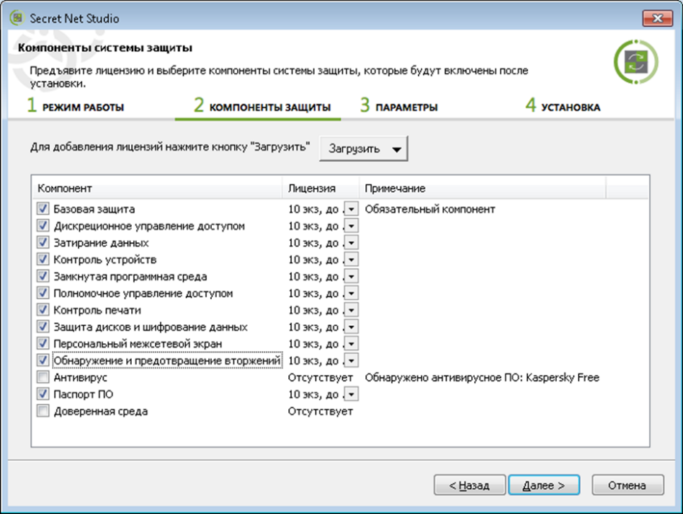
Рисунок 2. Компоненты системы защиты
После установки СЗИ, мы можем открыть центр управления, который будет выглядеть, как показано на рисунке 3.
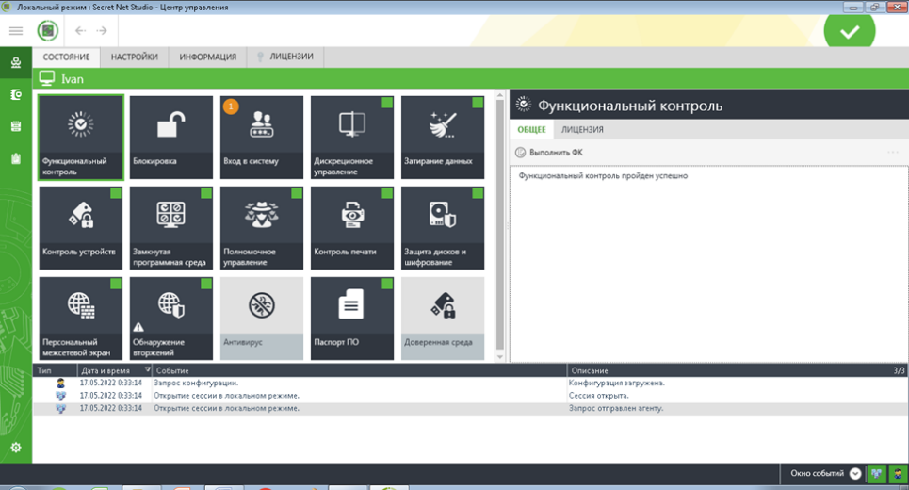
Рисунок 3. Центр управления

3.7.2. Выбор способа управления
SNS предоставляет возможность локального и централизованного управления. Выбираем локальное управление.
Локальное управление – это управление механизмами защиты отдельного компьютера, которое осуществляется локальным администратором непосредственно на защищаемом компьютере.
Настройка и управление Secret Net Studio 8.6 производится локально на каждый сервер ИСПДн.
Значения параметров при настройке Secret Net Studio 8.6 приведены в приложении Б. Скриншоты настроек СЗИ приведены на рисунках 4-6.
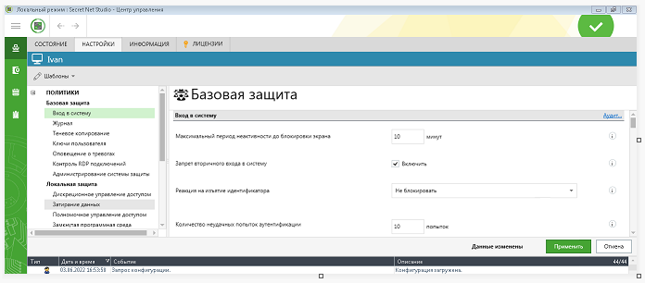
Рисунок 4. Настройка параметров входа в систему
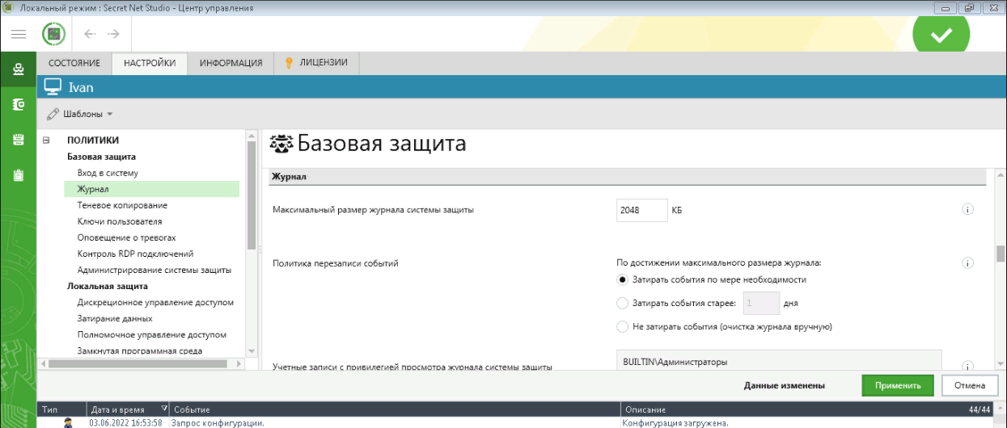
Рисунок 5. Настройка параметров журнала
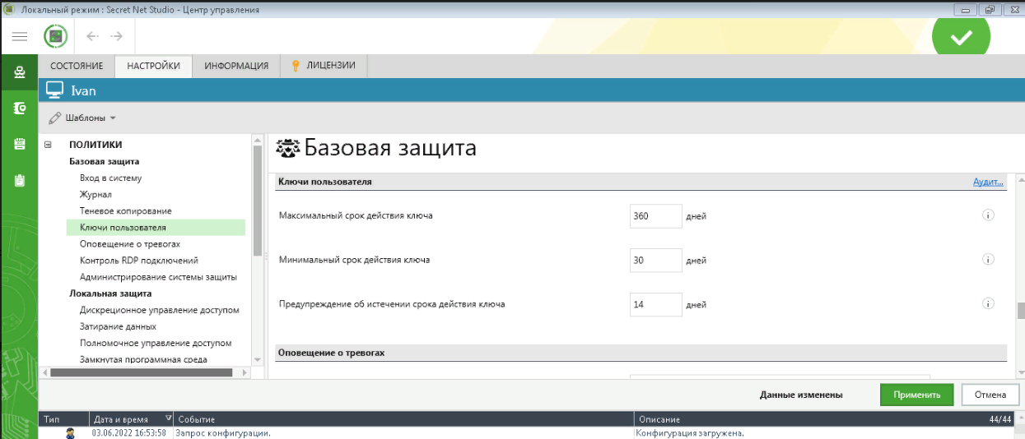
Рисунок 6. Настройка параметров ключей пользователя

3.8. Разработка чат-бота для хранения атрибутов доступа
В выбранном учреждении существует актуальная угроза «Угроза утраты ключей и атрибутов доступа». Данная угроза осуществляется за счет действия человеческого фактора. Встает вопрос о необходимости разработки приложения, в котором безопасно хранились атрибуты доступа сотрудников и работники учреждения могли бы узнать свой пароль, если они его забыли или пароль был утерян.
Для устранения такой угрозы, я разработала чат-бот на известной платформе мессенджера Telegram, который можно найти по ссылке @vikakonnova_bot (@password_bot). Код программы представлен в приложении В.
Запуск приложения осуществляется через консоль (Win+R). Открыть «cmd» (рисунок 7). После открытия консоли необходимо перенести в нее файл «main» (рисунок 8).
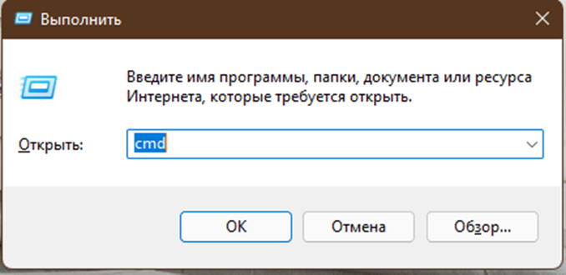
Рисунок 7. Открытие консоли
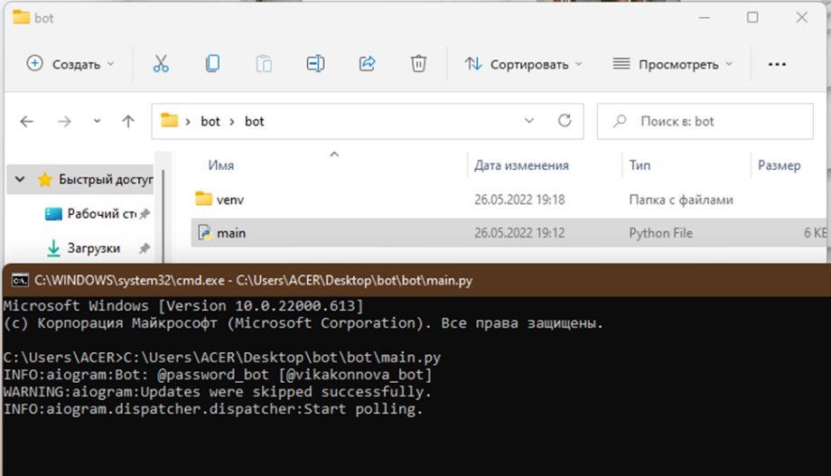
Рисунок 8. Перенос файла "main" в консоль и запуск приложения
Чтобы сотрудник мог получить пароль, ему будет необходимо активировать бот, затем написать свои ФИО и пин-код (у каждого сотрудника он уникальный и представляет собой дату рождения).
Для примера работы чат-бота, на правах администратора, я внесла данные некоторых людей, которые приведены в таблице 6. Сделать это можно с помощью команды /add.
Таблица 6. Данные для телеграмм-бота
ФИО | PIN-код | Пароль | ID пользователя
Бабинова Анна Андреевна | 30082000 | 678Tghz9 | 349527049
Коннов Иван Васильевич | 26091991 | hsi64v9q | 1020825854
На рисунках 9-10 приведены скриншоты добавления данных пользователей.
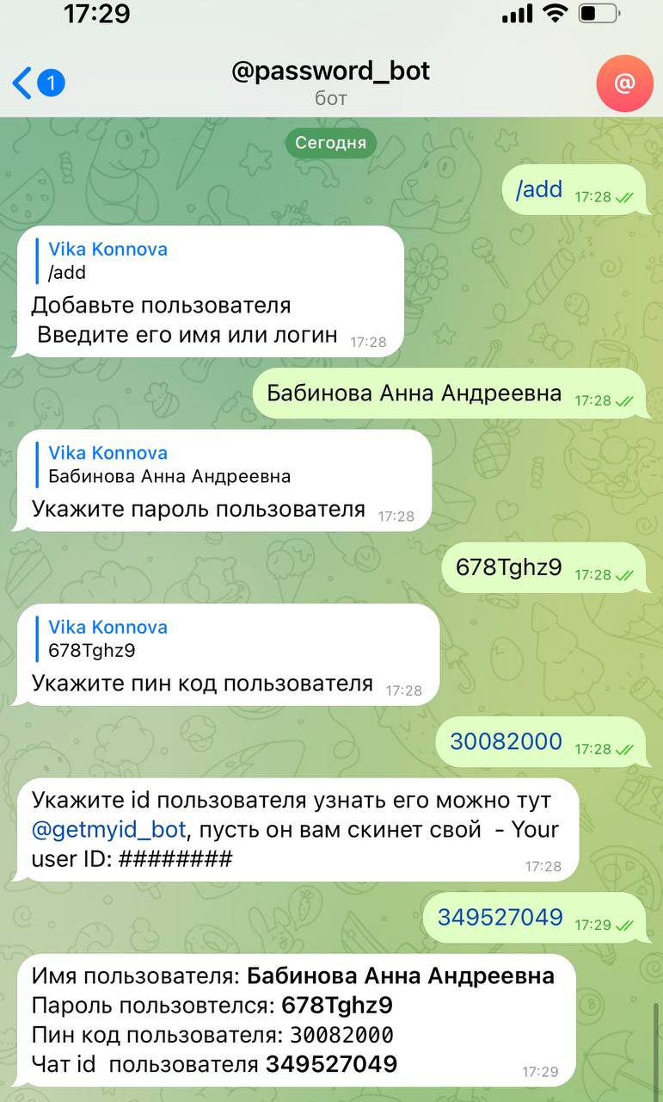
Рисунок 9. Добавление пользователя Бабинова А.А.
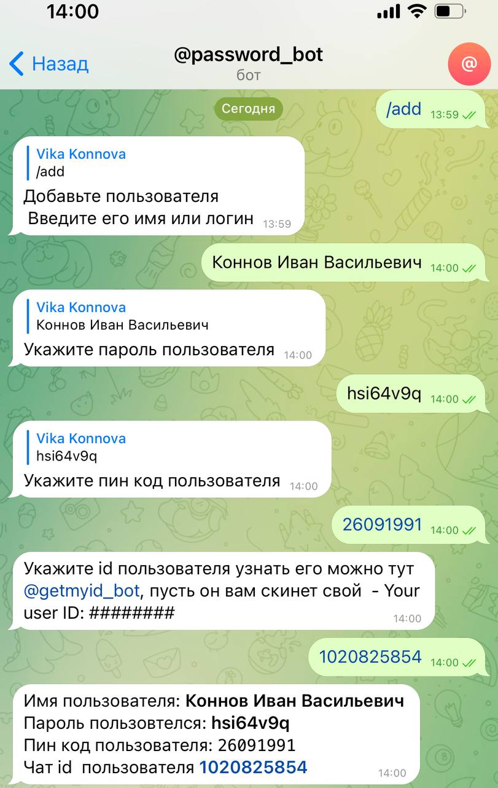
Рисунок 10. Добавление пользователя Коннов И.В.
Далее каждому из вышеперечисленных лиц я предложила протестировать бота. Скриншоты полученной переписки приведены ниже (рисунки 11-12).
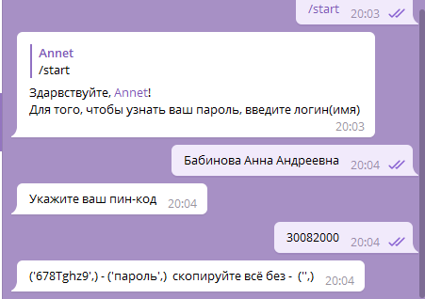
Рисунок 11. Получение пароля Бабиновой А.А.
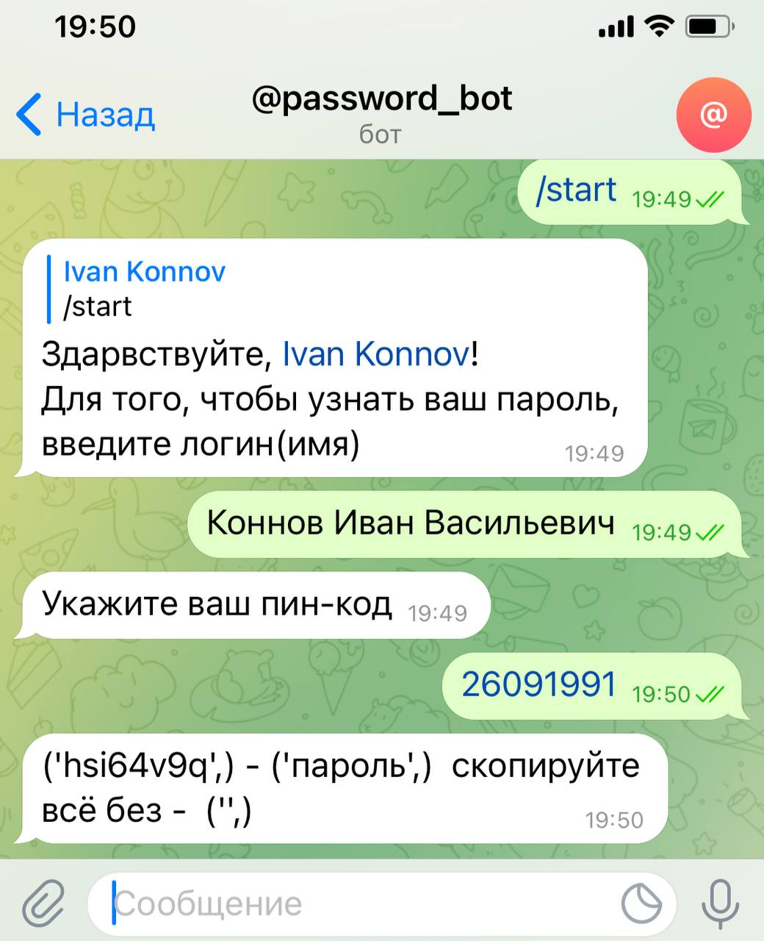
Рисунок 12. Получение пароля Коннова И.В.
Алгоритм работы чат-бота с пользователем приведен в приложении Г. Алгоритм добавления данных пользователя представлен в приложении Д.

3.9. Политика работы в информационной системе
Так как в медицинском учреждении «СМСЧ №5» актуальной является угроза утраты ключей и атрибутов доступа, то в политике работы в информационной системе предприятия должны быть обязательно прописаны правила формирования паролей. Сотрудники в обязательном порядке также должны быть ознакомлены с введенными правилами.
Введенные правила представлены ниже. Политика работы в информационной системе в полном объеме представлена в приложении Е.
1. Личные пароли должны генерироваться централизованно с учетом следующих требований:
- Длина пароля должна быть не менее 6 символов.
- В числе символов пароля обязательно должны присутствовать буквы в верхнем и нижнем регистрах, цифры и специальные символы (@, #, $, &, *, % и т.п.).
- Пароль не должен включать в себя имя пользователя, легко вычисляемые сочетания символов, последовательности символов и знаков, общепринятые сокращения, и другие значимые сочетаний букв и знаков, которые можно угадать, основываясь на информации о пользователе.
- При смене пароля новое значение должно отличаться от предыдущего не менее чем в 6-ти позициях.
- Смена паролей должна проводиться регулярно, не реже одного раза в 3 месяца.
- В случае прекращения полномочий пользователя (увольнение, переход на другую работу и т.п.) должно производиться немедленное удаление его учётной записи сразу после окончания последнего сеанса работы данного пользователя с системой.
- Ответственный за обеспечение безопасности информации ведёт «Журнал учёта работ в информационных системах», в котором он отмечает факт смены паролей пользователей.
2. Действия в случае утери и компрометации пароля:
- В случае утери пароля пользователь должен обратиться к боту @vikakonnova для восстановления доступа к ИС.

4. Повторная оценка уровня защищенности ИСПДн
После выявленных актуальных угроз были предприняты меры по защите информационной системы учреждения. В данной работе была проведена установка и настройка СЗИ от НСД, а также разработан чат-бот для хранения атрибутов доступа. Пришло время провести повторную оценку защищенности и посмотреть, насколько эффективны предпринятые меры.
Таблица 7 отображает в себе исходные данные актуальных угроз.
Таблица 7. Исходные актуальные угрозы
Угроза | Y₁ | Вероятность реализации угрозы | Y₂ | Y | Показатель опасности угрозы | Актуальность
Выявление паролей по сети | 5 | Средняя | 5 | 0,5 | Средняя | Актуальна
Утрата ключей и атрибутов доступа | 5 | Средняя | 5 | 0,5 | Средняя | Актуальна
Возможность реализации данных угроз признавалась средней.
В таблице 8 отображены данные угроз после внедрения СЗИ.
Таблица 8. Угрозы после внедрения СЗИ
Угроза | Y₁ | Вероятность реализации угрозы | Y₂ | Y | Показатель опасности угрозы | Актуальность
Выявление паролей по сети | 5 | Маловероятна | 0 | 0,25 | Низкая | Актуальна
Утрата ключей и атрибутов доступа | 5 | Маловероятна | 0 | 0,25 | Низкая | Актуальна
Возможность реализации данных угроз признается низкой. Делаем вывод, что уровень защищенности повышен.

5. Экономическое обоснование

5.1. Маркетинговый анализ
В данной работе разрабатывается чат-бот, в котором сотрудник учреждения сможет получить свой пароль от личного кабинета в рабочей системе. Чат-бот разработан на платформе популярного мессенджера Telegram. Данная разработка позволяет в считанные минуты получить пароль, который был забыт или утерян, для доступа в систему учреждения [8].
Разрабатываемый чат-бот может уберечь от утраты атрибутов доступа сотрудников. Чат-бот разрабатывается внутри системы учреждения. Это значит, что все средства защиты информации распространяют своё действие и на него. Следовательно, персональные данные, которые вносятся в чат-бот, под надежной защитой.
Такая разработка подойдет организации, в которой сотрудникам для работы необходимо выполнять вход в учетную запись. Внедрение данного продукта позволит сотрудникам без проблем выполнять вход в систему.

5.2. Расчеты затрат на создание продукта

5.2.1. Расходы по зарплате исполнителям
$З_{з/п}=З_{осн}∙(1+К_{доп})∙(1+К_{с/ф})$ (5.1)
З_{осн} – основная зарплата работников, определяемая в зависимости от трудоемкости этапов разработки, квалификации и уровня оплаты
$З_{осн}=\sum_{j=1}^{m}{\sum_{i=1}^{n}{З_{ijчас}}t_{ij}}$ (5.2)
m – количество этапов разработки;
n – количество разработчиков, принимающих участие в процессе разработки;
З_{ijчас} – часовая зарплата разработчика;
T_{ij} – затраты времени в часах i–го разработчика на j–том этапе;
m=3; n=1; З_{ijчас}=150 р/час; T_{ij}=8 часов.
Все виды работ выполняются одним человеком. Всего 3 этапа проектирования:
- Разработка технического задания;
- Разработка кода приложения;
- Сдача продукции заказчику.
К_{доп}=0,08; К_{с/ф}=0,3.
Получаем следующие значения:
З_{осн}=3*1*150*8=3600 р.
З_{з/п}=3600*1,08*1,03=4004,64 р.

5.2.2. Расходы по арендной плате за помещение
Разработка осуществляется в офисном помещении, площадь которого составляет11 м².
Расчет затрат на арендную плату вычисляется по следующей формуле:
${ З}_{ар}=Ц_{ар}∙S_{пл}∙Т_{раз}/365$ (5.3)
Ц_{ар} – арендная плата за 1 кв.м. площади в год
S_{пл} – арендуемая площадь кв.м.
Т_{раз} – время на разработку в календарных днях
Ц_{ар} – 7000 р/кв.м.; S_{пл} – 11 м²; Т_{раз} – 1 день.
З_{ар}=7000*(1*(6+5))*1/365=210,95 р.

5.2.3. Размер необходимой арендуемой площади
$S_{пл}=\sum_{j=1}^{m}{n_{i}q_{чел}+5}$ (5.4)
q_{чел} – 6 кв.м. (норма площади на 1 человека)
Так как в работе задействован 1 человек, необходимая площадь составит 6 м².
Площадь арендованного помещения составит S_{пл}=1*6+5=11 м².

5.2.4. Расходы на освещение и отопление
$З_{эн}=Р∙t_{дн}∙Т_{разр.раб}∙W_{э}+S_{пл}(\frac{Т_{разр}}{365})W_{тепл}$ (5.5)
Суммарная мощность энергоприемников 0,52 кВт.
t_{дн}=8 часов; Т_{разр.раб}=1 день; W_{э}=4,46 р за 1кВт/ч; W_{тепл}=419 р за 1 м².
З_{эн}=0,52*8*1*4,46+(11*1/365)*419=31,1 р.

5.2.5. Расходы на оплату машинного времени
$З_{маш}=\sum_{j=1}^{nм}{T_{jээ}}∙Ц_{маш}$ (5.6)
Стоимость одного машино-часа составляет 160 р.
Рассчитаем оплату машинного времени при продолжительности 3 этапов по 3 часа каждого: З_{маш}=160*9=1440 р.

5.2.6. Косвенные расходы организации разработчика
$З_{косв}=З_{осн}∙К_{косв}$ (5.7)
К_{косв}=1,3
З_{косв}=3600*1,3=4680 р.
Делаем вывод, что затраты на проектирование составляют:
4004,64+210,95+31,1+1440+4680=10 366,69 р.

5.3. Затраты на изготовление проектируемого чат-бота
Для разработки чат-бота необходимым является наличие компьютера (монитор, клавиатура, компьютерная мышь, блок питания) стоимостью 27 127 р.

Таблица 8. Затраты на изготовление проектируемого изделия
№ | Наименование статей калькуляции | Затраты
№ | Наименование статей калькуляции | руб | %
1 | Покупные изделия и полуфабрикаты | 21 127 | 80,96
2 | Транспортные заготовительные расходы | 399 | 1,19
Итого основных материалов и покупных изделий |  | 27 526 р
3 | Тарифная зарплата производственных рабочих | 1500 | 4,48
4 | Премия производственных рабочих | 500 | 1,49
Итого зарплата производственных рабочих |  | 2000 р
5 | Дополнительная зарплата производственных рабочих | 550 | 1,64
6 | Отчисления в социальные фонды | 663 | 1,98
7 | Внепроизводственные расходы | 2766 | 8,26
Итого производственная себестоимость |  | 33 505 | 100
Стоимость проектирования, разработки и внедрения составляет:
10366,69+33505= 43 871,69 р.
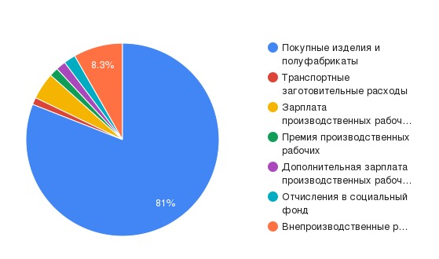
Рисунок 12. Диаграмма процентных соотношений затрат на статьи калькуляции

5.4. Расчет экономической эффективности проекта
Цель данного раздела – определение показателей экономической эффективности затрат на приобретение новых аппаратных средств защиты информации, средств автоматизации и регулирования производственных процессов. Эти затраты для пользователя носят характер инвестиций.
Поскольку инвестирование это долговременный процесс, для определения экономической эффективности инвестиций используются методы, основанные на дисконтированных оценках.
Необходимо провести обоснование пороговой процентной ставки (r), на основании которой рассчитываются коэффициенты дисконтирования К:
$К=1/{(1+r)}^{t}$ (5.8)
r=25%; t=5.
K₁=0,8 K₂=0,64 K₃=0,512 K₄=0,4096 K₅=0,32768

5.4.1. Затраты на текущий ремонт и межремонтное обслуживание
$Р_{Т}=S_{эл}+З_{р}$ (5.9)
S_{эл} – стоимость заменяемых в процессе ремонта элементов
З_{р} – зарплата ремонтных рабочих
$S_{эл}=\sum_{i=1}^{1}{T_{год}S_{i}}n_{i}λ_{i}t_{p}r_{cp}$ (5.10)
Т_{год} – годовой фонд времени работы проектируемого объекта
S_{i} – стоимость 1 шт i–го элемента
n_{i} – количество элементов каждого i–го наименования
λ_{i} – интенсивность отказов i–го элемента, 1/ч
i – число наименований элементов в схеме
$З_{р}=К_{с}Т_{год}\sum_{i=1}^{1}{n_{i}λ_{i}t_{p}r_{cp}}$ (5.11)
К_{с} – коэффициент, учитывающий премию, дополнительную зарплату и отчисления в социальные фонды
t_{p} – среднее время в часах, затрачиваемое на устранение одного заказа на ремонт или замену невосстанавливаемых элементов
r_{cp} – средняя зарплата ремонтных рабочих.
Затраты на ремонт составляют:
Р_{т}=3165,84+1236,57=4 402,41 р.

5.4.2. Амортизационные отчисления
$А=П∙Н_{а}/100$ (5.12)
При норме амортизационных отчислений 15% и первоначальной стоимости техники и работы в рублях составит А=33505*15/100=5025,75 р.

5.4.3. Эксплуатационные расходы
$Э=З+Р_{Т}+М+А$ (5.13)
Э=2500+4402,41+1652+5025,75=13 580,16 р.

5.4.4. Расчет дисконтированной стоимости
Чистая дисконтированная стоимость рассчитывается по следующей формуле:
$ЧДС=(\sum_{i=0}^{t}{{ЧДП}_{i}}/{\left(1+r\right)}^{t})-И$ (5.14)
$ЧДП=∆Э_{i}$ (5.15)
$∆Э_{i}=(Э_{c}-∆Э_{н})$ (5.16)
Э_{с}=38 400 р/год (учреждение оплачивало подписку за пользование приложением, в котором хранились пароли сотрудников).
Э_{н}=13 580 р/год
∆Э_{i}=38400 - 13580=24 820 р.
ЧДП= 24 820 р.
r=25%
Рассчитаем ЧДС:
ЧДС=(24820*0,8+24820*0,64+24820*0,512+24820*0,4096+24820*0,32768) – 43871,69=19856+15884,8+12707,84+10166,27+8133,02-43871,7=22876,23 р.
ЧДС>0, следовательно затраты оправданы.
r₁= 48%, ЧДС=547 р.
r₂=49%, ЧДС=-123 р.

5.4.5. Расчет внутренней нормы доходности
$ВНД=r_{1}+({ЧДС}_{+}∙\left(r_{2}-r_{1}\right))/({ЧДС}_{+}+\left|{ЧДС}_{-}\right|)$ (5.17)
ВНД=0,48+(547*(0,49-0,48))/(547+123)=0,4874.
0,4874>0,25, ВНД>r, следовательно затраты оправданы.
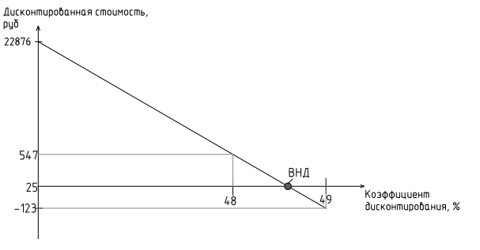
Рисунок 13. График ВНД

5.4.6. Расчет срока полного возмещения инвестиций
$СВПИ=n+(И-\sum_{i=1}^{n}{{ЧДС}_{i})/{ЧДС}_{n+1}}$ (5.18)
И=43 871,69 р.
СВПИ=2+(43871,69-35740,8)/12707,84=2,6 года.
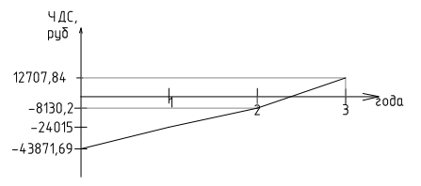
Рисунок 14. График полного возмещения инвестиций
В результате проделанной работы можно сделать следующий вывод: при ставке 25% ЧДС составит 22876,23, что говорит об экономической эффективности проекта, а ВНД=48%, больше 25%, что свидетельствует об устойчивости проекта. Срок полного возмещения инвестиций составляет 2,6 года.

6. Безопасность жизнедеятельности

6.1. Анализ и проектирование производственной среды
Офисное помещение администратора поликлиники по степени поражения людей электрическим током относится к помещению без повышенной опасности.
По взрывоопасности помещение с ПЭВИ относится к категории «В» - пожароопасное. Наиболее пожароопасным местом являются кабельные линии. Поэтому помещение должно быть оснащено огнетушителем. Для своего офисного помещения я выбираю огнетушитель «ОП-4» в количестве 1 штуки. Расположен огнетушитель будет справа от входной двери, на стене.
Также в моем помещение необходимо наличие аптечки первой помощи. Место её размещения – полка в шкафу.
Также температура воздуха должна быть 21- 24°С при относительной влажности 40-60% и скорости его движения не более 9 0,1м/с. Уровень шума не должен превышать 50дБА. Помещения для эксплуатации ПЭВМ должны иметь естественное и искусственное освещение. Освещенность на поверхности стола в зоне размещения рабочего документа должна быть 300-500лк. Освещение не должно создавать бликов на поверхности экрана. Освещенность поверхности экрана не должна быть более 300 лк. Коэффициент естественной освещенности должен быть не ниже 1,2- 1,5%.

6.2. Проектирование рабочего места
В проектируемом помещении работать будет 1 человек. Площадь помещения составит 11 м². Рабочее место будет располагаться так, чтобы естественный свет падал сбоку (преимущественно слева).
Рабочий стул должен обеспечивать поддержание рабочей позы при работе с ПЭВМ, а также позволять изменять позу с целью снижения напряжения мышц шейно-плечевого отдела и спины. Стул должен выбираться с учетом роста сотрудника. Также он должен быть поворотным и регулироваться по высоте. Поверхность сиденья – полумягкая, нескользящая.
Высота рабочего стола должна регулироваться в пределах 680-800 мм, при установке нерегулируемого стола высота составляет 725мм.
Рабочее место следует оборудовать подставкой для ног (ширина не менее 300 мм) с рифленой поверхностью и бортиком высотой 10 мм.
Экран монитора должен находиться на расстоянии не ближе 500 мм от глаз сотрудника. Клавиатуру разместить от края стола на расстоянии 100-300 мм.
Схема расположения рабочего места сотрудника и условные обозначения приведены на рисунке 15.
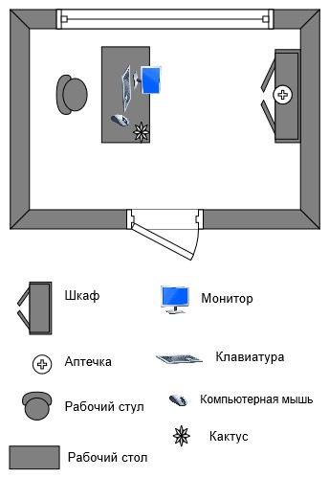
Рисунок 15. Схема расположения рабочего места

6.3. Выбор оборудования.
1. Характеристики системного блока ARENA 8462:
- габариты: 190 х 430 х 450 мм;
- частота процессора: 3300 МГц;
- оперативная память: 4 ГБ;
- общий объем накопителей SSD: 240 ГБ.
2. Тип монитора:
Монитор Philips 223V7QSB/01.
- диагональ: 21.5 дюйм;
- частота обновления: 8 Гц;
- яркость: 1000:1 кд/м²;
- угол обзора: 178 градусов.
3. Необходимость использования дополнительного оборудования.
Для работы в проектируемом помещении нет необходимости в дополнительном оборудовании.

6.4. Тип источника бесперебойного питания.
Так как защиты является не статическим решением, а динамическим, она должна иметь возможность постойной работы и для этого необходимо покупка бесперебойного питания. Для помещения выбираем резервный ИБП. Электроника источника следит за уровнем входного напряжения, и, при его выходе за установленные рамки (обычно +10% от номинала), переключается на питание от источника или аккумулятора.

6.5. Проектирование схемы подключения оборудования.
Помещение, в котором размещается рабочее место с ПЭВМ, для защиты от косвенного прикосновения, должно быть оборудовано защитным заземлением в соответствии с техническими требованиями по эксплуатации. Как правило, для питания ПЭВМ применяется система TN (глухозаземленная нейтраль трансформатора).
Компоновка рабочего места приведена на рисунке 16.
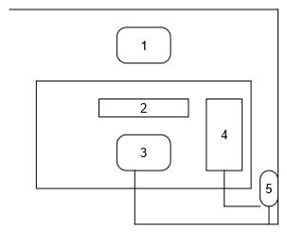
Рисунок 16. Компоновка рабочего места
Цифрами на рисунке обозначены:
1. Рабочее место сотрудника.
2. Клавиатура.
3. Дисплей.
4. Системный блок ПЭВМ.
5. Розетки питания.
Линиями обозначены сетевые кабели питания блоков ПЭВМ.

Заключение
Итоговым результатом работы и выполненных в ней решений, стал анализ и разработка комплекса мер для защиты персональных данных используемых на лечебном предприятии ГБУЗ СО «СМС №5». Данная разработка позволяет свести угрозы ИСПДн к минимуму и надежно защитить персональные данные, циркулирующие в информационной системе учреждения. Разработанная система удовлетворяет требованиям законодательства Российской Федерации в области защиты персональных данных.
В ходе выполнения ВКР были выполнены следующие задачи:
- Проведен анализ состояния защиты ГБУЗ СО «СМСЧ №5», входе которого были определены две ИСПДн: «1С:Предприятие» и «БАРС.Здравоохранение-МИС».
Для данных информационных систем были разработаны модели угроз и разработаны требования к защите ПДн.
- Сформулировано обоснование выбора средства защиты. Внедрено программно-аппаратное СЗИ «Secret Net Studio 8.6».
- На основе актуальной угрозы разработан чат-бот для хранения получения атрибутов доступа.
- Актуализированы положения политики работы в информационной системе учреждения. Проведено ознакомление персонала с обновленной политикой.

Список литературы
- Федеральный закон от 27.07.2006 г. № 152-ФЗ «О персональных данных» [Электронный ресурс] // КонсультантПлюс – URL: http://www.
consultant.ru/document/cons_doc_LAW_61801.
2. Статья 13.1 КоАП РФ «Самовольные установка или эксплуатация узла проводного вещания» [Электронный ресурс] // КодексРФ – URL: https://koapkodeksrf.ru/rzd-2/gl-13/st-13-1-koap-rf.
3. Постановление Правительства №1119 «Об утверждении требований к защите персональных данных при их обработке в информационных системах персональных данных» [Электронный ресурс] // КонсультантПлюс – URL: https://ss14.r42.tmbreg.ru/zashhita-personalnyh-dannyh/dokumenty-opredelyayushhie-politiku-v-otnoshenii-zashhity-personalnyh-dannyh/postanovlenie-pravitelstva-rf-ot-01.11.2012-n1119-ob-utverzhdenii-trebovanij-k-zashhite-personalnyh-dannyh-pri-ih-obrabotke-v-informacionnyh-sistemah-personalnyh-dannyh.html.
4. «Медико-санитарная часть №5» города Самара [Электронный ресурс] // МДСЧ – URL: https://samsch5.ru/.
5. Информационная система «МИС.БАРС» [Электронный ресурс] // БАРС.ГРУП – URL: https://bars.group/health/meditsinskaya-informatsionnaya-sistema/.
6. Приложение №5 к Приказу № 03-ПДн от 01 декабря 2020 «Положение об обеспечении безопасности персональных данных» [Электронный ресурс] // ГУТМОНИ – URL: https://gutmoney.ru/docs/rules_of_pd_proc.pdf.
7. Secret Net Studio 8.5. Руководство администратора. Настройки и эксплуатация. [Текст]. – руководство для администратора системы/Код Безопасности. – М.: Код Безопасности, 2019. – 106 с..
8. Secret Net Studio 8.5. Руководство администратора. Локальная защита [Текст]. – руководство для локального администратора системы/Код Безопасности. – М.: Код Безопасности, 2019. – 159 с.
9. "Базовая модель угроз безопасности персональных данных при их обработке в информационных системах персональных данных" (Выписка) (утв. ФСТЭК РФ 15.02.2008) [Электронный ресурс] // КонсультантПлюс – URL:http://www.consultant.ru/document/cons_doc_LAW_99662/a9a0d856936e6b9e50d57055bae2b23db9a874f9/ (дата обращения: 04.03.2021).

Приложение А
Структура ИСПДн.

Приложение Б
Значения параметров при настройке Secret Net Studio 8.6
Параметр | Значение
Запрет вторичного входа в систему | Да
Количество неудачных попыток входа в систему | 10
Максимальный период неактивности до блокировки экрана | 10
Режим аутентификации пользователя | Стандартный
Режим входа пользователя | Смешанный
Максимальный размер журнала защиты | 2048
Политика перезаписи событий | Затирать по мере необходимости
Максимальный срок действия ключа | Не более 360
Предупреждение об истечении срока действия ключа | Не менее 14
Просмотр журнала системы защиты | Администраторы, пользователи
Управление журналом системы защиты | Администраторы
Администрирование: добавлен пользователь | Да
Администрирование: удален пользователь | Да
Администрирование: изменены параметры пользователя | Да
Администрирование: изменены параметры действующей политики безопасности | Да
Администрирование: изменен ключ пользователя | Да
Администрирование: удален ключ пользователя | Да
Вход/выход: завершение работы пользователя | Да
Вход/выход: идентификатор не зарегистрирован | Да
Вход/выход: пользователь приостановил сеанс работы на компьютере | Да
Вход/выход: пользователь возобновил сеанс работы на компьютере | Да
Вход/выход: компьютер заблокирован системой защиты | Да
Вход/выход: компьютер разблокирован | Да
Вход/выход: ошибка выполнения функционального контроля | Да
Вход/выход: успешное завершение функционального контроля | Да
Вход/выход: вход пользователя в систему | Да
Вход/выход: запрет входа пользователя | Да
Контроль целостности: завершение обработки задания на контроль целостности | Да
Контроль целостности: обнаружено нарушение целостности при обработке задания | Да
Контроль целостности: нарушение целостности ресурса | Да
Контроль целостности: для ресурса отсутствует эталонное значение | Да
Контроль целостности: удаление устаревших эталонных значений | Да
Контроль целостности: текущее значение ресурса принято в качестве эталонного | Да
Контроль целостности: восстановление ресурса | Да
Контроль целостности: ошибка при восстановлении ресурса по эталонному значению | Да
Контроль целостности: ошибка при открытии базы данных контроля целостности | Да
Контроль целостности: ошибка принятия текущего значения ресурса в качестве эталонного | Да
Контроль целостности: исправление ошибок в базе данных | Да
Контроль целостности: установка задания КЦ на контроль | Да
Контроль целостности: снятие задания КЦ с контроля | Да
Контроль целостности: создание задания | Да
Контроль целостности: удаления задания | Да
Контроль целостности: изменение задания | Да
Контроль целостности: создание задачи | Да
Контроль целостности: удаление задачи | Да
Контроль целостности: изменение задачи | Да
Контроль целостности: создание группы ресурсов | Да
Контроль целостности: удаление группы ресурсов | Да
Контроль целостности: изменение группы ресурсов | Да
Контроль целостности: синхронизация локальной базы данных с центральной | Да
Контроль целостности: ошибка синхронизации локальной базы данных с центральной | Да
Общие события: событие | Да
Общие события: несанкционированное действие | Да
Общие события: ошибка | Да
Общие события: предупреждение | Да
Общие события: отладочное событие | Да
Расширение групповой политики: групповые политики успешно применены | Да
Расширение групповой политики: ошибка применения групповых политик | Да
Расширение групповой политики: предупреждение при изменении групповых политик | Да
Сеть: запрет сетевого подключения под другим именем | Да
Служба репликации: ошибка созданного контекста пользователя | Да
ЦУ КЦ-ЗПС: установка задания КЦ на контроль | Да
ЦУ КЦ-ЗПС: снятие задания КЦ с контроля | Да
ЦУ КЦ-ЗПС: создание задания | Да
ЦУ КЦ-ЗПС: удаление задания | Да
ЦУ КЦ-ЗПС: изменение задания | Да
ЦУ КЦ-ЗПС: создание задачи | Да
ЦУ КЦ-ЗПС: удаление задачи | Да
ЦУ КЦ-ЗПС: изменение задачи | Да
ЦУ КЦ-ЗПС: создание группы ресурсов | Да
ЦУ КЦ-ЗПС: удаление группы ресурсов | Да
ЦУ КЦ-ЗПС: изменение группы ресурсов | Да
ЦУ КЦ-ЗПС: добавление субъекта | Да
ЦУ КЦ-ЗПС: удаление субъекта | Да
ЦУ КЦ-ЗПС: изменение субъекта | Да
Метод контроля ресурсов | Содержимое
Алгоритм | CRC-7
Регистрация событий: успех завершения | Да
Регистрация событий: ошибка завершения | Да
Регистрация событий: успех проверки | Нет
Регистрация событий: ошибка проверки | Да
Реакция на отказ: действия | Заблокировать компьютер
Расписание | При входе

Приложение В
import logging
from multiprocessing.dummy import Condition
from pyexpat.errors import messages
import re
from tabnanny import check
import aiogram.utils.markdown as md
from aiogram import Bot, Dispatcher, types
from aiogram.contrib.fsm_storage.memory import MemoryStorage
from aiogram.dispatcher import FSMContext
from aiogram.dispatcher.filters import Text
from aiogram.dispatcher.filters.state import State, StatesGroup
from aiogram.types import ParseMode
from aiogram.utils import executor
import asyncio
import sqlite3
logging.basicConfig(level=logging.INFO)
API_TOKEN = 5364389702:AAGAkFsMQOeoyrQxBQGVhKJEvankdWsewM8"
bot = Bot(token=API_TOKEN)
# For example use simple MemoryStorage for Dispatcher.
storage = MemoryStorage()
dp = Dispatcher(bot, storage=storage)
conn = sqlite3.connect('users.db')
cur = conn.cursor()
cur.execute("""CREATE TABLE IF NOT EXISTS users(
user_name TEXT,
user_password TEXT,
user_pin INTEGER,
chatID TEXT);""")
conn.commit()
adminID = 707725117
class Form(StatesGroup):
name = State()
pin = State()
chatID = State()
class Form1(StatesGroup):
name = State()
password = State()
pin = State()
chatID = State()
@dp.message_handler(commands='add')
async def cmd_start(message: types.Message):
"""
Conversation's entry point
"""
await Form1.name.set()
await message.reply(f"Добавьте пользователя\n Введите его имя или логин", parse_mode=types.ParseMode.HTML)
# You can use state '*' if you need to handle all states
@dp.message_handler(state='*', commands='cancel')
@dp.message_handler(Text(equals='cancel', ignore_case=True), state='*')
async def cancel_handler(message: types.Message, state: FSMContext):
current_state = await state.get_state()
if current_state is None:
return
logging.info('Cancelling state %r', current_state)
# Cancel state and inform user about it
await state.finish()
# And remove keyboard (just in case)
await message.reply('Отменено.')
@dp.message_handler(state=Form1.name)
async def process_name(message: types.Message, state: FSMContext):
async with state.proxy() as data:
data['name'] = message.text
await Form1.next()
await message.reply("Укажите пароль пользователя")
@dp.message_handler(state=Form1.password)
async def process_name(message: types.Message, state: FSMContext):
async with state.proxy() as data:
data['password'] = message.text
await Form1.next()
await message.reply("Укажите пин код пользователя")
# Check age. Age gotta be digit
@dp.message_handler(lambda message: not message.text.isdigit(), state=Form1.pin)
async def process_age_invalid(message: types.Message):
return await message.reply("Укажите значение в цифрах")
@dp.message_handler(lambda message: message.text.isdigit(), state=Form1.pin)
async def process_age(message: types.Message, state: FSMContext):
await Form1.next()
await state.update_data(pin=int(message.text))
await message.answer("Укажите id пользователя узнать его можно тут @getmyid_bot, пусть он вам скинет свой - Your user ID: ########")
@dp.message_handler(state=Form1.chatID)
async def process_status(message: types.Message, state: FSMContext):
async with state.proxy() as data:
data['chatID'] = message.text
# And send message
await bot.send_message(
f'{adminID}',
md.text(
md.text('Имя пользователя:', md.bold(data['name'])),
md.text('Пароль пользовтелся:', md.bold(data['password'])),
md.text('Пин код пользователя:', md.code(data['pin'])),
md.text('Чат id пользователя', md.bold(data['chatID'])),
sep='\n',),
parse_mode=ParseMode.MARKDOWN, )
cur = conn.cursor()
cur.execute(f"INSERT INTO users (user_name, user_password, user_pin, chatID) VALUES('{data['name']}' , '{data['password']}' , '{data['pin']}', '{data['chatID']}');")
conn.commit()
@dp.message_handler(commands='start')
async def cmd_start(message: types.Message):
await Form.name.set()
await message.reply(f"Здарвствуйте, {message.from_user.get_mention(as_html=True)}! \nДля того, чтобы узнать ваш пароль, введите логин(имя)", parse_mode=types.ParseMode.HTML)
conn.commit()
@dp.message_handler(state=Form.name)
async def processing_name(message: types.Message, state: FSMContext):
Form.name = message.text
await message.answer("Укажите ваш пин-код")
await Form.next()
@dp.message_handler(state=Form.pin)
async def processing_name(message: types.Message, state: FSMContext):
Form.pin = message.text
try:
cur = conn.cursor()
statement = f"SELECT user_password from users WHERE user_name='{Form.name}' AND user_pin='{Form.pin}';"
cur.execute(statement)
rows = cur.fetchone()
await message.answer(f"{ rows } - ('пароль',)\t скопируйте всё без - ('',) " )
except Exception as err:
await message.answer("Вы ввели неправильное имя\логин или пин-код\n Попробуйте ввести еще раз пин-код"
f"\nЕсли вы ввели не правильно логин, то подождите немного или напишите администратору https://t.me/vikakonnova")
if __name__ == '__main__':
executor.start_polling(dp, skip_updates=Tru

Приложение Г
Алгоритм работы чат-бота с пользователем

Приложение Д
Алгоритм добавления данных пользователя в чат-бот

Приложение Е
ПОЛИТИКА
работы с информационной системой
1. Общие положения
1.1. Настоящая политика регламентирует обязанности сотрудников, являющихся пользователями информационной системы, участвующих в процессах автоматизированной обработки информации в рамках своих обязанностей и имеющих доступ к данным информационной системы ГБУЗ СО «Самарская медико-санитарная часть №5» Кировского района.
2. Обязанности пользователя ИС
Каждый сотрудник ГБУЗ СО «МСЧ № 5», являющийся пользователем ИС, обязан:
2.1. Соблюдать правила обеспечения безопасности информации при работе с программными и техническими средствами ИС.
2.2. Немедленно вызывать ответственного за обеспечение безопасности информации и поставить в известность руководителя структурного подразделения при обнаружении:
2.2.1. Нарушений целостности пломб (наклеек, нарушении или несоответствии номеров печатей) на аппаратных средствах АРМ или иных фактов совершения в его отсутствие попыток несанкционированного доступа к защищаемой АРМ;
2.2.2. Несанкционированных изменений в конфигурации программных или аппаратных средств АРМ;
2.2.3. Отклонений в работе системных и прикладных программных средств, выхода из строя или неустойчивого функционирования узлов АРМ или периферийных устройств (дисководов, принтера и т.п.), а также перебоев в системе электроснабжения.
2.3. Всем сотрудникам ГБУЗ СО «МСЧ № 5», являющимся пользователями ИС, запрещается:
2.3.1. Использовать программное и аппаратное обеспечения ИС ГБУЗ СО «МСЧ № 5» в неслужебных целях;
2.3.2. Устанавливать в АРМ любые программные и аппаратные средства, кроме выданных или разрешённых к использованию;
2.3.3. Оставлять без присмотра своё АРМ, не активизировав блокировки доступа, или оставлять своё АРМ включенным по окончании работы;

3. Обеспечение сохранности информации
3.1. Для копирования информации не должны использоваться непроверенные на наличие компьютерных вирусов и других вредоносных программ носители информации.
3.2. Субъектам доступа запрещается:
3.2.1. Установка и использование при работе в АРМ вредоносных программ, ведущих к блокированию работы сети.
3.2.2. Вскрытие блоков АРМ, модификация АРМ и программного обеспечения.
3.2.3. Несанкционированная передача АРМ с прописанными сетевыми настройками.
3.3. Соблюдать установленные правила формирования паролей:
3.3.1. Личные пароли должны генерироваться централизованно, либо выбираться пользователями информационной системы самостоятельно с учетом следующих требований.
3.3.1.1. Длина пароля должна быть не менее 6 символов.
3.3.1.2. В числе символов пароля обязательно должны присутствовать буквы в верхнем и нижнем регистрах, цифры и специальные символы (@, #, $, &, *, % и т.п.).
3.3.1.3. Пароль не должен включать в себя имя пользователя, легко вычисляемые сочетания символов (имена, фамилии, известные названия, словарные и жаргонные слова и т.д.), последовательности символов и знаков (111, qwerty, абвгд и т.д.), общепринятые сокращения (ЭВМ, ЛВС, USER и т.п.), аббревиатуры, клички домашних животных, номера автомобилей, телефонов и другие значимые сочетаний букв и знаков, которые можно угадать, основываясь на информации о пользователе.
3.3.1.4. При смене пароля новое значение должно отличаться от предыдущего не менее чем в 6-ти позициях.
3.3.2. Смена паролей должна проводиться регулярно, не реже одного раза в 3 месяца.
3.3.3. В случае прекращения полномочий пользователя (увольнение, переход на другую работу и т.п.) должно производиться немедленное удаление его учётной записи сразу после окончания последнего сеанса работы данного пользователя с системой.
3.3.4. Ответственный за обеспечение безопасности информации ведёт «Журнал учёта работ в информационных системах», в котором он отмечает факт смены паролей пользователей.
3.4. Действия в случае утери и компрометации пароля:
3.4.1. В случае утери или компрометации (разглашения, утраты) или подозрения в компрометации пароля пользователя должна быть немедленно проведена внеплановая процедура смены пароля.
4. Ответственность за нарушение правил
4.1. Каждый пользователь ИС несёт персональную ответственность за соблюдение требований настоящей политики и за все действия, совершенные от имени его учётной записи в ИС, если с его стороны не было предпринято необходимых действий для предотвращения несанкционированного использования его учётной записи.
4.2. За разглашение персональных данных и нарушение порядка работы со средствами ИС, содержащими персональные данные, сотрудники могут быть привлечены к гражданской, уголовной, административной, дисциплинарной и иной предусмотренной законодательством Российской Федерации ответственности.
4.3. Распространение персональных данных субъекта, их публичное раскрытие, утрата документов и иных носителей, содержащих персональные данные субъекта, а также иные нарушения обязанностей по их защите и обработке, установленных локальными нормативно-правовыми актами (приказами, распоряжениями) ГБУЗ СО «МСЧ № 5», влечет наложение на сотрудника дисциплинарных взысканий в виде: замечания, выговора, увольнения.
4.4. В отдельных случаях, при разглашении персональных данных, сотрудник, совершивший указанный проступок, несет ответственность в соответствии со статьей 13.14 Кодекса об административных правонарушениях РФ.

